

میثم تمار


ghaemiyeh.com

فهرست مطالب
مشخصات کتاب 4
اشاره 4
فهرست مطالب 8
دیباچه 10
مقدمه 12
فصل اول: آشنایی میثم تمار با امام علی (علیه السلام) 16
فصل دوم: میثم و آموزه‌های امام علی (علیه السلام) 24
اشاره 24
تفسیر قرآن 27
آگاهی از علم منایا و بلایا 28
اشاره 28
١. خبر مرگ معاویه 28
٢. آزادی و قیام مختار 29
٣. خبر از شهادت علی (علیه السلام) 30
4. درباره حضرت حسین (علیه السلام) 31
فصل سوم: همراه با امام علی (علیه السلام) 34
اشاره 34
میثم راوی شب‌تنهایی علی (علیه السلام) 37
فصل چهارم: با رازگویان 40
اشاره 40
میثم و اَصبغ در بازار 43
میثم و حبیب 46
فصل پنجم: میثم، و برائت. . . 50
اشاره 50
اما برائت و بیزاری 53
فصل ششم: شهد شهادت 54
اشاره 54
دستگیری میثم تمار 58
محاکمه میثم تمار 60
بر چوبه دار شهادت 61
مدفن میثم تمار 67
فصل هفتم: بارگاه میثم تمار 70
اشاره 70
کرامت 74
توسعه بارگاه میثم 76
فرزندان میثم تمار 77
اشاره 77
١. محمد 77
٢. شعیب 77
٣. صالح 78
4. علی 78
5. عمران 79
6. حمزه 79
نوه‌های میثم تمار 80
کتابنامه 84
تصاویر 88

مشخصات کتاب
‌سرشناسه : صادقی اردستانی، احمد، ۱۳۲۳-
عنوان و نام پدیدآور : میثم تمار/ احمد صادقی‌اردستانی.
مشخصات نشر : تهران: نشر مشعر، ۱۳۹۱.
مشخصات ظاهری : ۸۸ ص.
شابک : 978-964-540-408-4
وضعیت فهرست نویسی : فیپا
یادداشت : کتابنامه به صورت زیرنویس.
موضوع : میثم تمار، -۶۰ق. -- سرگذشتنامه
موضوع : صحابه -- سرگذشتنامه
رده بندی کنگره : BP۳۴/۵ /م۹‌ص۱۷ ۱۳۹۱
رده بندی دیویی : ۲۹۷/۹۴۲
شماره کتابشناسی ملی : ۲۹۱۶۸۳۸

اشاره

بسم الله الرحمن الرحیم

فهرست مطالب
تصویر
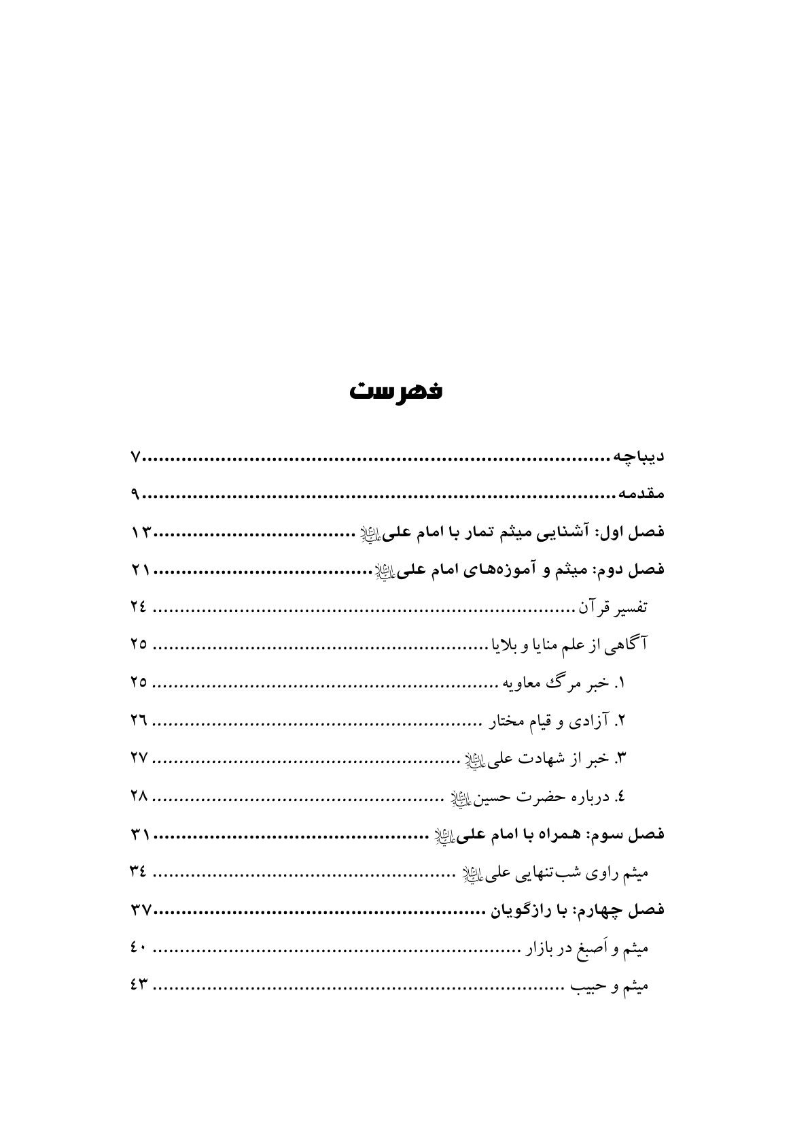
تصویر
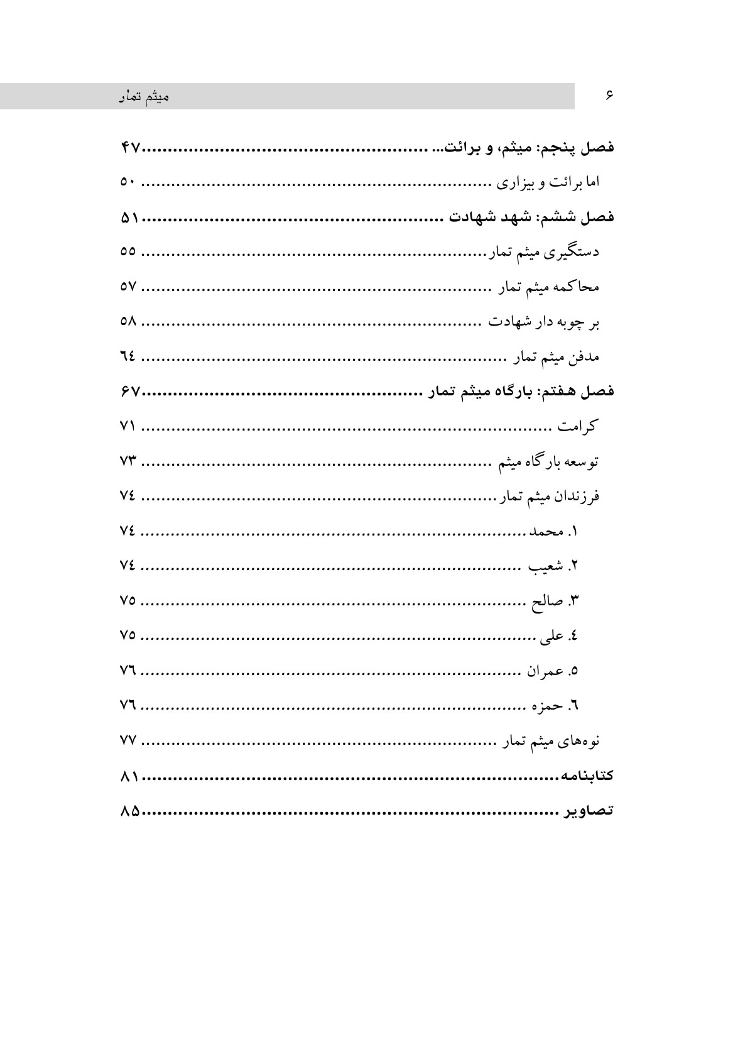

دیباچه
تاریخ‌نویسان مردم کوفه را همواره به دلیل رویگردانی از امیرمؤمنان، علی (علیه السلام) ، و یاری نکردن سبط رسول خدا (صلی الله علیه و آله) در واقعه دلخراش کربلا نکوهش کرده‌اند و درباره این شهر و رویدادهای آن کتاب‌های فراوان نوشته‌اند.
در همین شهرِ به ظاهر بی‌روح، کسانی می‌زیستند که گرچه از بزرگان عصر خود نبودند، اما گفتار و کردارشان آنان را در تاریخ جاودانه کرد.
شاید کمتر کسی نام «میثم بن یحیای تمار» را نشنیده باشد؛ وی محرم اسرار و گنجینه معارف حضرت علی (علیه السلام) بود. بازشناخت تاریخ زندگانی این قهرمان کوفه، و دفاع جانانه او از حریم ولایت، هر انسان حق‌شناسی را به تحسین وا می‌دارد.
نویسندگان بسیاری آثار ارزشمندی را برای آشنایی با قهرمانان کربلا و مدافعان نهضت حسینی نوشته‌اند که تدوین چند کتاب به نام «میثم‌تمار» از جمله آنهاست. کتاب حاضر به علت رجوع به منابع اصیل
شیعه، و نیز اشاره کردن به فرزندان و نوادگان میثم تمار، از دیگر آثار متمایز است و مؤلف آن به شایستگی توانسته است چهره کاملی را از میثم تمار ارائه کند.
در پایان، پژوهشکده حج و زیارت از تلاش پژوهشگر محترم، «حجت الاسلام و المسلمین احمد صادقی اردستانی» برای ارائه این اثر، سپاسگزاری می‌کند و نشر این کتاب را باعث ترویج ارزش‌های الهی و انسانی، و گسترش آیین حق و اسلام ناب محمدی می‌داند.
انه ولی التوفیق
پژوهشکده حج و زیارت
گروه تاریخ و سیره

مقدمه
تبریک به مرگ و لبخند به چهره آن، برای کسانی درک شدنی است که «لذت ترک لذت»را می‌دانند. کسانی از مرگ احساس لذت می‌کنند که در پرتو ایمان آگاهانه، به «قلبی انباشته از ایمان آرامش‌بخش»دست یافته باشند.
اما این حالت، فقط برای انبیای الهی، پیشوایان معصوم و افرادی حاصل می‌شود که در مکتب ایمان و عرفان آن بزرگواران پرورش یافته، مشعل هدایت آنان را چراغ زندگی قرار داده و در پرتو نور آن راه پیموده‌اند.
باید میثم تمار را از جمله این اولیا و برجستگان دانست. کسی که به‌وسیله امام علی (علیه السلام) از قید بردگی آزاد شد و در مکتب آن حضرت،
دانش و اسرار زیادی آموخت. او شب‌ها را به نماز، و روزها را به روزه‌داری
می‌گذراند. با «خرمافروشی» ، روزی حلال به دست می‌آورد و به خلق خدا خدمت می‌کرد.
پیوسته خود را به ارتباط با امام علی (علیه السلام) و آموختن وظایف، ملتزم می‌دانست. با دانش خویش، معارف ناب اهل‌بیت (علیهم السلام) را به دیگران منتقل می‌کرد و با دانایی و آگاهی، از چهره دیوگونه ستمکاران پرده برمی‌داشت. در تاریخ اسلام وی اول کسی بود که به جرم حقگویی، بر دهان او «دهان‌بند» زده شد! سرانجام، بر سر دوراهی بیزاری از امام علی (علیه السلام) و ادامه زندگی، شهادت را برگزید و با خون خویش، راه روشن ایمان و ارادت را پیمود.
آری، وقتی امام علی (علیه السلام) نحوه شهادت و مکان آن را به میثم تمار اطلاع داد، وی به آنجا می‌رفت و پای درخت خرمایی که وسیله شهادت او می‌شد، چند رکعت نماز می‌خواند. زمزمه خشنودی و تسلیم سرمی‌داد و بدین وسیله، فضایل و عظمت علی (علیه السلام) را برای همگان تبیین می‌کرد، تا دیگران نیز راه را از چاه بازشناسند و ایمان و ارادت عملی خویش را ثابت کنند.
میثم تمار در کوفه زندگی می‌کرد؛ شهری که مردمش امتحان خوبی نداده بودند و در نتیجه، حاکمان خودکامه و دژخیمی چون «عبیدالله بن زیاد» ، بر آنان مسلط شدند. این حکام، شیعیان علی (علیه السلام) را به زندان می‌بردند و آنان را شهید می‌کردند و بدین صورت بر آن شهر، سایه شوم
وحشت و خفقان دردناکی حکمفرما شد! میثم تمار، همان‌طور که امام علی (علیه السلام) پیشگویی کرده بود، به وسیله عبیدالله بن زیاد، حاکم کوفه، به زندان افتاد. آن نابکار برای محو شخصیت و مکتب امام (علیه السلام) ، میثم را بر سر دوراهی مرگ و زندگی قرار داد. ولی میثم، مرگ سرفرازانه در راه ایمان و عقیده را برگزید و به شهادت رسید.
تاریخ شهادت میثم را ده روز قبل از ورود حضرت حسین بن علی٨ به کربلا، و بیست روز پیش از شهادت آن حضرت، یعنی روز ٢٢ ذی‌حجه سال۶٠ه. ق، درحالی‌که وی حدود شصت سال داشت، دانسته‌اند.
اکنون، با هم این سرگذشت سوزناک، تکان‌دهنده و آموزنده را می‌خوانیم.
احمد صادقی اردستانی
٢/۶/١٣٩٠ه ش - ٢٣ رمضان المبارک ١۴٣٢ه. ق

فصل اول: آشنایی میثم تمار با امام علی (علیه السلام)

شاخه‌های بلند درخت خرمای کهن‌سال، به پایین سرازیر بود و به سختی می‌شد با یک نگاه، همه آن را دید. با این حال، آن مرد بارها نزد درخت می‌آمد. نگاه معناداری به آن می‌انداخت و زیر شاخه‌های آن چند رکعت نماز می‌خواند، اندک زمزمه‌ای می‌کرد و می‌رفت!آن مرد، میثم تمار، فرزند یحیی، و اهل «نهروان» بود که در کوفه ساکن شده بود.
از تاریخ ولادت میثم و روزگار جوانی او، مطلب تاریخی وجود ندارد. اما مکان ولادت وی را نهروان دانسته‌اند.
نهروان، مشتمل است بر نهروانات اعلی، نهروانات اوسط و نهروانات اسفل، که عبارت است از شهرستانی وسیع واقع در چهار فرسنگی جنوب بغداد، از سمت شرقی تا «مِرا» ، و رو به پایین به‌سوی «واسط» . در این شهرستان، چند شهر متوسط یافت می‌شود؛ مانند اِسکاف، جِرجرانا، صافیه، دِیرقنی و شهرک‌های دیگر.
امام علی (علیه السلام) پس از خاموش کردن فتنه «جنگ جمل» که در جمادی‌الثانی سال ٣۶ه. ق، در «بصره» واقع شد و اقامت پانزده روزه در آن شهر، در دوازدهم ماه رجب همان سال وارد کوفه شدو آن شهر را مرکز خلافت و امامت خویش قرار داد. در این روزگار بود که با تشکیل نظام حکومتی، رفت‌وآمدها، ملاقات‌ها و رسیدگی‌های پرتلاش و فراگیر آن حضرت آغاز شد. تاریخ دقیق مهاجرت میثم از نهروان به کوفه، به خوبی روشن نیست. اما از سال ٣۶ه. ق که امام علی (علیه السلام) در کوفه استقرار یافت و آیین اسلام، بخش وسیعی از عراق و حتی مناطقی غیر از عراق را فرا گرفت، می‌توان احتمال داد که مردمان نهروان، به‌ویژه افرادی چون میثم تمار به‌سوی کوفه آمده‌اند.
اکنون، میثم در کوفه زندگی می‌کند و امام علی (علیه السلام) ، که تعریف میثم را از زبان رسول خدا (صلی الله علیه و آله) شنیده بود، متوجه می‌شود که وی در بردگی به سر می‌برد.
میثم، برده زنی از قبیله «بنی‌اسد» بود. امام علی (علیه السلام) وی را از آن زن خریداری، و آزاد کرد. آن‌گاه از او پرسید: «نام تو چیست؟» وی گفت: «نام من سالم است» . امام (علیه السلام) فرمود: «رسول خدا (صلی الله علیه و آله) به من خبر داده است، که پدر و مادر تو در عجم، نام تو را «میثم» انتخاب کرده‌اند» . میثم گفت: «صَدَق اللهُ وَ رَسُولُهُ وَ صَدَقْتَ یا أمیرالمؤمنین فهو والله اسمی» ؛ «آری. خدا
و رسول او و تو ای امیرمؤمنان راست می‌گویید. به خدا سوگند! نام من میثم است» .
امام (علیه السلام) فرمود: «اکنون نامی را که رسول خدا (صلی الله علیه و آله) برای تو اعلام کرده است، برگزین و سالم را رها کن. از این پس، تو را به اسم میثم و با کنیه ابوسالم می‌خوانیم» .
میثم، از آن به بعد، با این اسم و کنیه نامیده می‌شد و چون به خرمافروشی مشغول بود، به میثم تمار مشهور شد.
میثم تمار، استعداد و ظرفیت بالایی برای درک ایمان، و مراحل آن داشت. ازاین‌رو پیوسته کنار امام علی (علیه السلام) به سرمی‌برد. آن حضرت نیز که این استعداد و علاقه را در او مشاهده می‌کرد، آن‌چنان در آموزش و انتقال معارف اسلام و علوم عمیق به وی کوشید، که میثم، صاحب سرّ امیرمؤمنان (علیه السلام) ، یعنی یار خصوصی و محرم اسرار امام علی (علیه السلام) ، نامیده می‌شد.
آری، میثم تمار، صحابی خاص امام علی (علیه السلام) بود. به آن حضرت ایمان و ارادت داشت. از آن بزرگوار دانش می‌آموخت و هر روز به دانایی و معرفت ایمانی خویش می‌افزود و برای عملی کردن ایمان و ارادت خویش، بر محور اطاعت از امام علی (علیه السلام) ، فضایل و مناقب آن حضرت، و معارف ناب اهل‌بیت (علیهم السلام) را به دیگران منتقل می‌کرد و بر اساس آموزه‌های این مکتب، افراد مؤمن و فداکاری را پرورش می‌داد، تا
ویژگی‌های مکتب عدل علی (علیه السلام) فراگیر شود.
میثم تمار در آخرین سال زندگانی خویش، برای انجام‌دادن حج یا عمره مفرده، به مکه رفت. هنگام بازگشت، به مدینه وارد شد و به حضور «اُم‌سلمه» ، همسر باوفای رسول خدا (صلی الله علیه و آله) ، رسید. اُم‌سلمه پرسید: «تو کیستی؟» میثم گفت: «من عراقی‌ام» . اُم‌سلمه که بانوی دانایی بود، از او خواست تا نسب و ویژگی‌های خود را بیان کند. میثم گفت: «من غلام آزاده شده علی بن ابی‌طالب (علیه السلام) هستم» . اُم‌سلمه ادامه داد: «تو میثمی؟» میثم جواب داد: «بله، من میثمم» ، اُم‌سلمه با شگفتی گفت:
سُبحانَ الله! وَاللهِ لَرُبَّما سَمِعْتُ رَسُولَ الله (صلی الله علیه و آله) یُوصِی بِکَ علیاً فِی جَوفِ اللّیلِ.
سبحان الله! به خدا سوگند! بسیار می‌شنیدم که رسول خدا (صلی الله علیه و آله) از تو به خیر یاد می‌نمود و سفارش تو را در نیمه‌های شب به علی می‌کرد.
بنابراین پیامبر اسلام (صلی الله علیه و آله) قبل از آنکه میثم تمار را ببیند، برای تجلیل از وی، به علی (علیه السلام) سفارش او را می‌کند، تا شخصیت و سرنوشت روشن او را که مؤمنی مجاهد و فداکار، خدمتگزار به دین و امامت علی (علیه السلام) و پیروان واقعی آن حضرت است، به نمایش گذارد. اما راز و رمز این پیشگویی و آینده‌نگری پیامبر (صلی الله علیه و آله) درباره میثم تمار چه بوده است؟ !
رسول خدا (صلی الله علیه و آله) قبل از آنکه میثم تمار به حضورش برسد، از آینده او
خبر داده، مقام و موقعیت او را ستوده، و سفارش او را به امام علی (علیه السلام) کرده است، تا نهال وجود او را پرورش دهد و بیان او، روشنگر معارف ناب اهل‌بیت (علیهم السلام) ، و خون او افشاگر دروغ‌ها و خودکامگی‌های دودمان غاصب و ستم‌پیشه بنی‌امیه شود.

فصل دوم: میثم و آموزه‌های امام علی (علیه السلام)

اشاره

از آنجا که علم واقعی نور استو موجب روشنایی، بیداری و هدایت می‌شود، پیامبر (صلی الله علیه و آله) و پیشوایان بزرگ اسلام، همواره می‌کوشیدند با دانش خویش، راه را از چاه بازنمایانند و پیروان مکتب توحید را به سعادت رهنمون شوند.
امام علی (علیه السلام) در روزگار امامت ظاهری خویش، پس از حدود ٢۵ سال با گسترش جهل در جامعه روبه‌رو بود. در واقع، آیین پاک پیامبر که زیبایی و جاذبه آن، افراد را شیفته و دلباخته خود می‌کرد، بر اثر دروغگویی، کینه‌ورزی، دورویی و فسق و فجور، چون پوستین وارونه شده بود.در نتیجه امام علی (علیه السلام) جز تجهیز مردم به علم، و حمله به اردوگاه نادانی چاره‌ای نداشت.
آری، امام علی (علیه السلام) از دریای علم خویش، قطره‌هایی را به کام میثم تمار و دیگران می‌ریخت تا آنان نیز با دانش خویش خفتگان را بیدار
سازند. البته معلوم بود که این علوم باید در دو سطح مطرح شود: علوم عادی و اسرار.

تفسیر قرآن
«عبدالله بن عباس بن عبدالمطلب» ، مشهور به «ابن عباس» ، پسرعموی پیامبر اسلام صلی الله علیه و آله و علی بن ابی‌طالب (علیه السلام) و از اصحاب ایشان بود. در جنگ جمل و صفین در رکاب علی (علیه السلام) شرکت داشت و تفسیر قرآنرا از امام علی (علیه السلام) فرا گرفت.
حمزه، فرزند میثم تمار می‌گوید:
هنگام بازگشت از مکه، در مدینه به دیدار اُم‌سلمه، همسر بزرگوار پیامبر اسلام (صلی الله علیه و آله) ، رسیدیم، و آن‌گاه که از خانه بیرون آمدیم، ابن عباس را دیدیم که در جایی نشسته بود. پدرم خطاب به ابن عباس گفت: «
سَلْنی ما شِئْتَ مِن تَفسیرِ القُرآنِ فَإنِّی قَرأتُ تَنزیلَهُ علی أمیرِالمُؤمنینِ (علیه السلام) وَ عَلَّمنی تأوِیْلَهُ » ؛ «هرچه از تفسیر قرآن می‌خواهی از من بپرس؛ زیرا من همه قرآن را نزد امیرمؤمنان (علیه السلام) آموختم و آن حضرت تأویل و تفسیر قرآن را به من آموخت» .
ابن عباس، به زن خدمتگزار خویش گفت: «دوات و کاغذ حاضر کند» ، و آماده نوشتن شد، که پدرم پیش از بیان تفسیر قرآن گفت: «ای ابن عباس! چگونه خواهی بود، وقتی مرا به دار آویخته ببینی؟ که
نهمین نفری هستم و چوبه دارم هم از دیگران کوتاه‌تر خواهد بود» . ولی ابن عباس که از این‌گونه اسرار و علوم بهره‌ای نداشت، ناراحت شد و میثم را به کهانت نسبت داد و خواست کاغذی را که برای نوشتن مطالب تفسیری آماده کرده بود، پاره کند که میثم او را به خویشتنداری دعوت کرد.

آگاهی از علم منایا و بلایا

اشاره
امام علی (علیه السلام) با توجه به نیاز، بخشی از علوم، مثل علم منایا و بلایا، یعنی آگاهی از حوادث و قضایای آینده را به برخی از اصحاب سرّ، مانند رشید هجری و میثم تمار آموخت. در اینجا چند مورد را که به میثم تمار مربوط است، مطالعه می‌کنیم:

١. خبر مرگ معاویه
«ابوخالد تمار» ، رفیق و همکار میثم، برای صالح، فرزند میثم، این‌گونه روایت کرده است:
روز جمعه‌ای با میثم تمار در نهر «فرات» بر کشتی سوار بودیم که توفان سختی وزیدن گرفت. میثم از کشتی خارج شد. [روی عرشه ایستاد] و گفت: «کشتی را [به جایی، یا به درختی] محکم ببندید؛ زیرا این توفان «عاصف» و شدید استو در چنین ساعت و روزی، معاویه از دنیا رفته است» .
ابوخالد می‌گوید: «روز جمعه بعد، قاصدی از شام به کوفه آمد. به ملاقات او رفتم و پرسیدم! از شام چه خبر داری؟» گفت: «وضع شام خوب و در امن و امان است. معاویه از دنیا رفت و مردم با فرزند او (یزید) بیعت کردند!» پرسیدم: «مرگ معاویه، در چه روزی واقع شد؟» گفت: «روز جمعه گذشته» .

٢. آزادی و قیام مختار
پس از شهادت حضرت مسلم بن عقیل، پسرعمو و سفیر امام حسین (علیه السلام) ، عبیدالله بن زیاد، حاکم خودکامه و دژخیم کوفه، بسیاری از یاران امام علی (علیه السلام) و امام حسین (علیه السلام) را که به او نامه نوشته بودند، دستگیر و زندانی کرد که از جمله آنان میثم تمار و مختار بن ابی‌عبیده ثقفی بودند.
روزی میثم مختار را که از وضع زندانی بودن خویش نگران بود، دلداری داد و گفت:
نگران نباش. تو به زودی از زندان آزاد می‌شوی؛ زیرا تو باید قیام کنی و انتقام خون حسین (علیه السلام) را از ظالمان و قاتلان بگیری و کسی را که با ما جنگ کرده است، یعنی عبیدالله بن زیاد را به قتل برسانی!
از این گفت‌وگو و پیشگویی چند روز گذشت. عبیدالله، مختار را از زندان طلبید تا او را به قتل برساند که در آن حال، قاصدی از سوی یزید ابن معاویه، نامه‌ای برای عبیدالله آورد که در آن دستور آزادی مختار داده شده بود! چون خواهر مختار، همسر عبدالله بن عمر بود، و عبدالله برای
آزادی مختار نامه‌ای به یزید نوشته بود.سرانجام، عبیدالله، مختار را آزاد کرد و از کشتن وی، همان‌طور که میثم خبر داده بود، صرف نظر کرد.

٣. خبر از شهادت علی (علیه السلام)
امام رضا (علیه السلام) از اجداد خویش روایت کرده است:
روزی میثم برای دیدار با امام علی (علیه السلام) ، به خانه آن حضرت رفت. به او گفته شد: «علی (علیه السلام) در حال استراحت است» . ولی میثم که بسیار شیفته و دلداده مولا بود و «صاحب علی (علیه السلام)» و «اصحاب سرّ» او نامیده می‌شد، [برای توجه دادن به دیگران] با صدای بلند گفت: «إنْتَبهْ أیّهُا النّائِمُ فَواللهِ لَتُخْضَبَنَّ لِحْیَتُکَ مِن رَأسِک» ؛ «ای به خواب رفته! بیدار شو. به خدا سوگند! هر آینه محاسن تو را با خون سرت رنگین می‌کنند» .
امام (علیه السلام) با شنیدن صدای میثم، فرمود: «او را وارد خانه کنید» . وقتی میثم وارد شد، همان سخن قبل را درباره شهادت امام تکرار کرد.
امام علی (علیه السلام) فرمود: «درباره نحوه شهادت من درست گفتی. اما به خدا سوگند! دست‌ها، پاها و زبان خودت را نیز قطع خواهند کرد. . .» .
بدین‌سان، رازگویی میثم درباره امام علی (علیه السلام) به وقوع پیوست؛ چنان‌که پیشگویی امام (علیه السلام) درباره نحوه شهادت میثم محقّق شد، که شرح آن را در آینده خواهیم خواند.

4. درباره حضرت حسین (علیه السلام)
بانویی به نام «جِبله مکی» می‌گوید:
از میثم تمار شنیدم که می‌گفت: «به خدا سوگند! این مردم، فرزند پیامبر خویش را در دهم محرم می‌کشند و دشمنان خدا، آن روز را روز برکت می‌شمارند. این موضوع حتمی است و من آن را از مولایم، علی (علیه السلام) ، شنیدم و آن حضرت به من خبر داد که همه چیز بر سوگ حسین (علیه السلام) گریه خواهد کرد» .
سپس گفت: «لعنت خدا بر قاتلان حسین (علیه السلام) وارد می‌شود؛ همان‌طور که لعنت خدا بر مشرکان وارد شد» . جبله می‌گوید: «ای میثم! چگونه روزی را که حضرت حسین (علیه السلام) در آن کشته می‌شود، روز مبارک می‌دانند؟»
وی گفت: «آنان می‌پندارند عاشورا روزی است که خداوند در آن، توبه آدم (علیه السلام) و داوود را پذیرفت؛ در صورتی‌که این کار در ذی‌حجه صورت گرفت. می‌پندارند عاشورا روزی است که یونس از شکم ماهی نجات یافت؛ در صورتی‌که این واقعه در ذی‌حجه اتفاق افتاد. می‌پندارند در چنین روزی کشتی نوح پس از طوفان بر کوه جودی فرود آمد؛ درحالی‌که این موضوع در هیجده ذی‌حجه بود. گمان می‌کنند چنین روزی، روز نجات بنی‌اسرائیل بوده؛ در صورتی‌که آن در ربیع‌الاول بوده است» . سپس میثم گفت: «یا جِبلةُ إعلَمِی أنَّ الحُسین‌بن علی (علیه السلام) سیّدُالشُّهداء یَومَ القِیامَةِ ولأِصحابه علی سائر الشُّهداءِ دَرَجَةٌ. . . » ؛ «ای جبله! این را بدان که حسین بن علی (علیه السلام) سید شهیدان در قیامت است و یاران او نیز بر سایر شهیدان، مقام
برتری دارند» .
آری، ای جبله! هر وقت به خورشید نگاه کردی که رنگ خون به خود داشت، بدان که حسین (علیه السلام) کشته شده است.
جبله می‌گوید: «روزی، وقتی از اتاق بیرون آمدم، به دیوار نگاه کردم. مثل این بود که پرده زرد رنگی بر آن کشیده شده بود. ناله سر دادم و گریه کردم و گفتم: به خدا سوگند! سید و سالار ما، حضرت حسین‌بن علی (علیه السلام) ، کشته شده است» .
این بود چند نمونه از نکاتی که امام علی (علیه السلام) ، آنها را به میثم تمار آموخته بود، و میثم نیز گاهی، برخی را طبق مصالحی نقل می‌کرد.

فصل سوم: همراه با امام علی (علیه السلام)

اشاره

میثم تمار، در برهه‌ای از زمان، در بازار کوفه مغازه‌ای داشت و خرمافروشی می‌کرد. افزون بر این، وی به تفسیر قرآن و تبیین معارف اهل‌بیت (علیهم السلام) هم می‌پرداخت. میثم نه تنها در انجام دادن واجب دین کوشا بود، بلکه از مستحبات هم غفلت نمی‌کرد.
روزی میثم در مسجد کوفه، نزد ستون هفتم، که روبه‌روی «باب فیل» قرار دارد، مشغول خواندن نماز بود که حضرت خضر (علیه السلام) به دیدن وی آمد و فرمود:
یا صاحِبَ السّاریة إقْرئ صاحِبَ الدّار السّلام وَأعْلِمْهُ أنِّی بَدأتُ بِهِ فَوَجدْتُهُ نائِماً.
ای صاحب سرّ علی (علیه السلام) ! سلام مرا به صاحب خانه (علی (علیه السلام)) برسان و به آن حضرت بگو که من به دیدن او آمدم. ولی وی را در خواب و استراحت دیدم.
در روایتی از امام رضا (علیه السلام) ، می‌خوانیم:
إنَّ الخِضْ-رَ شَرِبَ مِن ماءِ الحَیاةِ فَهُو حَیٌّ لا یَمُوتُ حتّی یُنفَخَ فِی الصُّورِ. . . .
خضر، آب حیات نوشیده و تا نفخه صور زنده است و او نزد ما می‌آید و بر ما سلام می‌کند. ما سخن او را می‌شنویم، ولی شخص او را نمی‌بینیم. او هرجا یاد شود، حاضر می‌شود. پس هرکس از شما او را یاد کرد، بر او سلام کند. او در موسم حج شرکت می‌کند و مناسک حج را انجام می‌دهد. در عرفه می‌ایستد و برای دعای مؤمنان پیشوایی می‌کند. او موجب انس با قائم ما [ می‌شود و اضطراب او را در روزگار غیبت برطرف می‌کند.
بنابراین، بر اثر عبادت و رشد و تکامل معنوی، میثم تمار، صاحب سرّ علی (علیه السلام) ، این لیاقت را پیدا کرده بود که خضر (علیه السلام) را ملاقات کند و سخن او را بشنود.

میثم راوی شب‌تنهایی علی (علیه السلام)
علی، فرزند میثم تمار، از پدر خود روایت کرده است که یکی از شب‌ها، امام علی (علیه السلام) ، تنها از کوفه بیرون رفت تا به مسجد «جُعفی»رسید. در آنجا رو به قبله ایستاد و چهار رکعت نماز خواند و پس از سلام و تسبیح، دست‌ها را به‌سوی آسمان بلند کرد و با کمال خضوع و
دلدادگی چنین گفت:
إلهی‌کَیَفْ أدعُوکَ وَقَدْ عَصَیْتُکَ وَکَیفَ لا أدْعوکَ وَقَد عَرفْتُکَ وَحُبُّکَ فِی قَلبیْ مَکینٌ. . . .
خدایا! چگونه تو را بخوانم، درحالی‌که نافرمانی کرده‌ام؟ ! و چگونه تو را نخوانم، درحالی‌که تو را شناخته‌ام و محبت تو در دل من استقرار یافته است؟خدایا! دست پرگناه خود را با چشمی پرامید به‌سوی تو دراز کرده‌ام؛ زیرا تو صاحب کرامت و بخشایشی.
پس از پایان دعا، امام (علیه السلام) به سجده رفت. سر بر خاک گذاشت و صدبار، العفو، العفو. . . گفت. آن‌گاه برخاست و از آنجا فاصله گرفت. من هم به دنبال آن حضرت حرکت کردم، تا اینکه به نقطه‌ای از بیابان رسیدیم. آن‌گاه حضرت خطی کشید و به من فرمود: «از این خط جلوتر نیا» . سپس خود حرکت کرد و در دل تاریک شب، از من دور شد.
شب ترسناکی بود و امام علی (علیه السلام) تنها در بیابان اطراف کوفه. من اندکی توقف و صبر کردم. ولی ناراحت و نگران شدم و با خود گفتم: «مولای خود را با این همه دشمن، در این شب تاریک این بیابان تنها گذاشتی؟ ! اگر اتفاقی برای او پیش آید، برابر خدا و رسول او (صلی الله علیه و آله) چه عذری خواهی داشت؟ ! به خدا سوگند! باید دنبال او بروم و از وضع او اطلاع پیدا کنم؛ اگرچه این کار خلاف دستور اوست» .
دنبال آن حضرت با سرعت حرکت کردم. شب تاریک بود، اما وقتی نزدیک شدم، فهمیدم که آن حضرت، سر در چاهی کرده است و زمزمه و گفت‌وگویی دارد. او صدای پای مرا شنید و احساس کرد کسی می‌آید. فرمود: «کیستی؟» گفتم: «مولای من! میثم تمارم!» . فرمود: «مگر نگفتم از آن خط جلوتر میا؟» گفتم: «آری، چنین بود. ولی من از بیم دشمنانت طاقت نیاوردم تو را تنها بگذارم» . فرمود: «آیا آنچه را من می‌گفتم، می‌شنیدی؟» گفتم: «نه، ای مولای من» .
فرمود: ای میثم!
وَ فی الصَّدرِ لُباناتٍ
إذا ضاقَ لَها صَدْرِی
نَکَتُّ الأرضَ بِالکَفِّ
وَأبْدَیْتُ لَها سِرِّی
فَمَهْما تُنْبِتُ الأرضُ
فَذاکَ النَّبْتُ مِنْ بَذْرِی
در سینه من، اسراری نهفته است که هرگاه سینه‌ام تنگی و سنگینی می‌کند؛ زمین را با دست خویش، گودال، و اسرار خود را برای آن افشا می‌کنم؛
پس هروقت زمین گیاهی می‌رویاند، آن گیاه، از دانه و بذری است که من آن را کاشته‌ام.

فصل چهارم: با رازگویان

اشاره

انسان باید هر روز بر دانایی خویش بیفزاید تا از خطر جمود و عقبگرد مصون بماند. همچنین با افزایش بردباری، برای درک معارف و رشد مقام انسانی خویش گامی به جلو بگذارد؛ زیرا اگر آستانه تحمل و قدرت درک حقایق افزون نشود و انسان با حقایق والایی مواجه شود، به عصیان و انکار مبتلا می‌شود و سقوط می‌کند؛ چنان‌که می‌خوانیم: هفتاد تن از افرادی که ایمان و یقین استواری نداشتند و مورد تأیید و عنایت خداوندی قرار نگرفته بودند، جز میثم تمار یا عمرو بن حِمق خُزاعی، با دیدن اعجاز و مقام فوق‌العاده امام علی (علیه السلام) ، راه عصیان و انکار امامت را پیش گرفتند و تباه شدند!
ازاین‌رو میثم تمار که با راهنمایی امام علی (علیه السلام) به اسرار و عرفان بالایی رسیده بود، اگر به موضوع یا مطلبی می‌رسید که فهم آن مشکل بود، بی‌درنگ آن را به امام می‌گفت تا هم مشکل حل شود و هم از خطر انحراف مصون بماند و به رشد معنوی خویش بیفزاید؛ زیرا در حوزه
اندیشه و میدان ایمان و عمل، اسراری وجود دارد که جز فرشته مقرب یا پیامبر مرسَل یا بنده‌ای که خداوند قلب او را با ایمان آزموده باشد، بدان دست نخواهد یافت.
بنابراین باید برای فهم معارف اسلام، که از قرآن، سنت و سیره معصومان (علیهم السلام) سرچشمه می‌گیرد، درس آموخت و مطالعه و دقت کرد تا درک مفاهیم و معانی عبارات و عبادات و فهمیدن مطالب دقیق، موجب رشد معنوی انسان شود.

میثم و اَصبغ در بازار
صالح، فرزند میثم تمار، از پدر خود روایت می‌کند که روزی در بازار کوفه بودم که اَصبغ بن نُباته نزد من آمد و گفت: «وای! ای میثم! به‌تازگی حدیثی از امیرمؤمنان، علی بن ابی‌طالب (علیه السلام) شنیدم که برایم بسیار سخت و مشکل بود. آیا می‌خواهی آن را برای تو نیز بیان کنم؟ !» گفتم: «منظور از حدیث سخت و مشکل چیست؟»
اصبغ گفت: «از مولایم علی (علیه السلام) شنیدم که فرمود: سخنان ما اهل‌بیت (علیهم السلام) بسیار سخت و دشوار است که جز فرشته مقرب یا پیامبر مرسل یا مؤمنی که خداوند قلب او را با ایمان آزموده باشد، توانایی فهم و درک و تحمل آن را ندارد!»
پدرم گفت: «من با شتاب خود را به امام (علیه السلام) رساندم و عرض کردم: ای
مولای من! فدایت شوم. اصبغ بن نباته سخنی را از شما برایم گفته که مرا در حیرانی فرو برده است و معنای آن را درست متوجه نشده‌ام» . حضرت فرمود: «آن سخن چیست؟»
وقتی سخن را برای آن حضرت بیان کردم، لبخندی زد و به من فرمود که بنشین تا توضیح دهم.
آن‌گاه فرمود: «ای میثم! آیا همه علوم را همه کس می‌تواند درک و تحمل کند؟ مگر خداوند به فرشتگان نفرمود: من در زمین جانشینی قرار خواهم داد. گفتند: آیا کسی را در آن قرار می‌دهی که فساد و خونریزی کند.
ای میثم! آیا نمی‌بینی که فرشتگان هم طاقت تحمل کلام خدا را نداشتند و با لحن اعتراض‌آمیز، از پروردگار عالم توضیح خواستند؟» گفتم: «به خدا سوگند! این جریان از آن، بزرگ‌تر است» .
امام (علیه السلام) فرمود: «اما در داستان دیگری از قرآن که مربوط به موسای پیامبر است، چنین آمده است آن‌گاه که خداوند تورات را بر او نازل کرد، او پنداشت کسی روی زمین از او عالم‌تر نیست. خدا به او خبر داد که کسی روی زمین از او عالم‌تر هست. آن‌گاه خداوند برای دور کردن پیامبر خویش (موسی) از عجب و خودبرتربینی فرمود که از خدا بخواهد تا آن شخص عالم‌تر را نشان دهد که در نتیجه، موسی و خضر (علیه السلام) یکدیگر را ملاقات کردند. خضر کشتی را سوراخ کرد، اما موسی (علیه السلام)
تحمل آن را نداشت. خضر پسر نوجوانی را کشت، اما حضرت موسی صبر و شکیبایی نکرد. خضر دستور ساختن دیوار خراب شده‌ای را داد، ولی موسی تحمل نداشت. . . .
آری، ای میثم! داستان بسیاری از افراد، چنین است. مگر پیامبر ما حضرت محمد (صلی الله علیه و آله) روز غدیرخم دست مرا نگرفت و اعلام کرد: «
مَن کُنْتُ مَولاهُ، فَعلی مَولاهُ. . . »«هرکس که من مولای اویم، علی (علیه السلام) مولای اوست» .
آیا اهل ایمان، جز افراد اندکی که در پرتو عنایت خداوند قرار گرفته بودند، این سخن پیامبر (صلی الله علیه و آله) را فهمیدند و پذیرفتند؟ !
اکنون ای میثم! به شما و یاران مؤمن شما مژده می‌دهم که خداوند به شما [به علت فهم سخن پیامبر (صلی الله علیه و آله) و اطاعت از او] امتیازاتی داده که به فرشتگان، پیامبران و مؤمنان دیگر نداده است؛ چون توانستید پیام رسول‌خدا (صلی الله علیه و آله) را دریابید و در راه آن قدم گذارید.
بدین نحو امام (علیه السلام) به شاگرد مکتب خویش، روش فهم معارف حدیثی و استدلال به قرآن کریم را آموخت تا هم به دانایی او بیفزاید، هم شخصیت عالمانه، عارفانه و مطیعانه او را تأیید کند، و هم ایمان و اطاعت واقعی او را برای نااهلان، بیماردلان، کینه‌توزان، فرصت‌طلبان و مقام‌گرایان به نمایش گذارد.

میثم و حبیب
«حبیب بن مُظاهر اَسدی کوفی» نیز از یاران بزرگ امام علی (علیه السلام) ، و از اصحاب خاص و دارای اسرار آن حضرت بود که در ایمان، ارادت و اخلاص به اهل‌بیت (علیهم السلام) ، به مقام والا و ارجمندی رسیده بود. «فُضیل بن زُبیر» می‌گوید:
روزی میثم تمار بر جمعی از طایفه «بنی‌اسد» می‌گذشت، که در آن حال با حبیب بن مُظاهر برخورد کرد. آنان کنار هم ایستادند؛ به‌طوری‌که گردن اسب‌های آنان به هم می‌خورد. آن‌گاه مشغول گفت‌وگو شدند. در ضمن گفت‌وگو، حبیب به میثم تمار گفت: «ای میثم! گویا بزرگ‌مردی را می‌بینم که جلوی سر او مو ندارد و اندکی شکم او چاق و برآمده است و شغل او خربزه یا هندوانه‌فروشی است ١و در بازار میوه‌فروشان است. او را دستگیر می‌کنند و به جرم محبت اهل‌بیت پیامبر (علیهم السلام) ، به چوبه دار می‌آویزند و شکم او را بالای دار پاره می‌کنند تا بدین نحو جان بسپارد» .
میثم هم در پاسخ او گفت: «ای حبیب! من هم مردی را می‌شناسم که سرخ‌مو و دارای دو گیسوی بلند است. او برای یاری فرزند رسول‌خدا (صلی الله علیه و آله) قیام می‌کند. اما او را به قتل می‌رسانند و سر بریده او را در کوفه می‌گردانند!»
میثم و حبیب، این گفت‌وگو و پیشگویی درباره آینده هم را به پایان
١) . حرفه رسمی میثم تمار، خرمافروشی بوده که ممکن است به تناسب فصل، خربزه و هندوانه‌فروشی هم می‌کرده و به اصطلاح، با تغییر فصل، تغییر شغل می‌داده است.
رساندند و از هم جدا شدند. افرادی که آنجا حضور داشتند و این سخنان را می‌شنیدند، از معنای این گفت‌وگو چیزی نفهمیدند ناتوان بودند و نمی‌دانستند منظور آن دو مؤمن باریک‌بین و دانای به اسرار چیست. بدین علت به هم گفتند: «ما تا کنون، دروغگوتر از اینان ندیده بودیم» .
در همین حال، «رُشَید هَجَری» نیز که از دوستان میثم و حبیب بود، از راه رسید و از افراد حاضر سراغ آن دو بزرگ‌مرد را گرفت. آنان گفتند: «چند لحظه قبل، میثم و حبیب اینجا بودند و شنیدیم که درباره یکدیگر چنین مطالب اسرارآمیزی را می‌گفتند» .
رُشَید گفت:
«رَحِمَ اللهُ مِیْثَماً، نَسِی وَ یُزادُ فِی عَطاءِ الذِّی یَجِیءُ بِالرَّأسِ مِأئةُ دِرهَمٍ » ؛ «خدا رحمت کند میثم را که فراموش کرد بگوید: کسی که سر حبیب را می‌آورد، صد درهم بیشتر از دیگران به او جایزه می‌دهند!» وقتی رشید این پیشگویی را بیان کرد و از آنجا گذشت، افرادی که آنجا حاضر بودند، گفتند: «این مرد از آن دو نیز دروغگوتر بود!»
اما همان افراد که این اسرار و مطالب را شنیده و باور نکرده بودند، گفتند: «زمان زیادی نگذشت که با چشم خویش دیدیم، میثم تمار را کنار خانه «عمرو بن حُریث» به چوبه دار آویختند و حبیب بن مُظاهر هم در رکاب دفاع از حضرت حسین بن علی (علیه السلام) به شهادت رسید و دژخیمان و قاتلان اموی، سر بریده او را در کوچه‌های کوفه می‌چرخانیدند ١تا کینه‌های قومی و جاهلی خود را به اهل‌بیت (صلی الله علیه و آله) نشان دهند، از مردم
زهرچشم بگیرند و درهم و دینار بیشتری دریافت کنند.
آری، مؤمنان به خدا و رسول (صلی الله علیه و آله) و ارادتمندان به امام علی (علیه السلام) ، ارادت و اطاعت خویش را این‌گونه ابراز می‌داشتند و عملی می‌ساختند تا مکتب حق اهل‌بیت (علیهم السلام) را با نثار خون، ترویج و تحکیم بخشند. گفتنی است راهی که آنان انتخاب کرده بودند، آگاهانه بود، پایان آن را می‌دانستند و بدون ترس بر عقیده خود پای می‌فشردند و سرمایه‌گذاری و هزینه کردن برای آن را هم، با کمال خلوص و سرفرازی، به جان می‌خریدند. درود خدا و سلام فرشتگان بر آنان باد.

فصل پنجم: میثم، و برائت. . .

اشاره

بر سر سودای دوست، گر برود سر ز دست
پای نخواهم کشید، از سر میدان دوست
گر همه عالم شوند، دشمن جان و تنش
دوست رها کی کند، دست ز دامان دوست
اما درباره برائت و بیزاری، هرگز از من بیزاری مجویید؛ زیرا من بر فطرت توحید متولد شده‌ام و در ایمان و مهاجرت نیز از همه پیش‌گام‌تر بوده‌ام. . . .ناسزاگویی به طرف مقابل، سلاح افراد بی‌منطق، درمانده و فرومایه است که بدین‌وسیله عقده دل می‌گشایند و شخصیت پنهان خویش را آشکار می‌سازند. درحالی‌که این عمل به زیان آنان خواهد شد.
سابقه فحش که در عربی معادل «سبّ» است، دست‌کم در تاریخ اسلام، به روزهای آغاز بعثت و دعوت پیامبر (صلی الله علیه و آله) باز می‌گردد؛ آن‌گاه که اهل شرک و کفر، برابر منطق استوار پیامبر (صلی الله علیه و آله) در دعوت به خداپرستی و توحید، ناتوان می‌ماندند و نمی‌توانستند از خدایان خویش دفاع کنند. آنان هنگامی که
معایب خدایان خود را از زبان پیامبر (صلی الله علیه و آله) می‌شنیدند، به دروغ به آن حضرت نسبت می‌دادند که «
سبَّ آلهَتنا. . .»«به خدایان ما ناسزا می‌گوید» .
در صورتی که قرآن کریم، فحش دادن را منع می‌کند و خطاب به اهل ایمان می‌فرماید: «[به معبود] کسانی که غیر خدا را می‌خوانند، دشنام ندهید. . .» . (انعام: ١٠٨)
همچنین پیامبر اکرم (صلی الله علیه و آله) فرمود: «لاتَسبُّوا الناسَ فَتکسِبُوا العدَاوَة بَیْنَهُم»« به مردم دشنام ندهید؛ زیرا دشمنی میان آنان را به دست می‌آورید!» بنابراین، نه تنها دشنام در منطق قرآن و پیامبر (صلی الله علیه و آله) امری سازنده نیست، بلکه موجب دشمنی، ناامنی اخلاقی و رفتاری و تخریب روابط انسانی است.

اما برائت و بیزاری
امام علی (علیه السلام) به میثم تمار فرمود: «ای میثم! آن‌گاه که نابکاری از بنی‌امیه، تو را به بیزاری از من فرا بخواند، چه حالی خواهی داشت؟ !»
«زیاد بن أبیه» در روزگار خلافت معاویه تصمیم گرفت متعرض همه مردم کوفه شود. آنان را وادار کرد تا از علی (علیه السلام) بیزاری بجویند و هرکس از این کار خودداری کند، او را بکشند و خانه‌اش را خراب کنند. البته چند روز پس از این دستور، به بیماری «طاعون» مبتلا شد و از دنیا رفت.

فصل ششم: شهد شهادت

اشاره

عشقت آخر، بدنم را به سرِ دار کشید
تن پاکم به سر کوچه و بازار کشید
معاویه با پدر خود، ابوسفیان، در «فتح مکه» ماه رمضان سال هشتم هجرت(٢١ سال پس از بعثت پیامبر (صلی الله علیه و آله)) اسلام آورد.عمر بن خطاب او را از سال هجده هجرت، به امارت شام منصوب کردو تا پایان خلافت و درگذشت عثمان این منصب را داشت.از آن پس، تا ماه رجب سال ۶٠ هجرت که درگذشت، حدود 42 سال حاکم بخش وسیعی از سرزمین‌های اسلامی بود. قدرت معاویه در اواخر عمر، تا آنجا اوج گرفت که با هجوم به برخی بلاد اسلامی، مانند «یمن» ، موجب غارت اموال و کشته شدن مسلمانان در حوزه خلافت امیرمؤمنان (علیه السلام) شد. آن‌گاه که امام (علیه السلام) مطلّع
گردید معاویه تصمیم حمله به مرکز خلافت، یعنی «کوفه» را دارد، برای پیشگیری، نامه‌هایی به وی نوشت. ولی این نامه‌ها و پیام‌ها تأثیری نداشت و در نتیجه، امام (علیه السلام) برای جلوگیری از حمله‌های معاویه، ٢۵ شوال سال ٣۶ هجرت، با سپاه خویش، راه «صفین» را پیش گرفت.
نبرد صفین، صبح چهارشنبه اول ماه صفر سال ٣٧ هجرت آغاز شد و چند ماه ادامه داشت. «مسعودی» می‌گوید: «هزاران نفر از مردم شام و یاران علی (علیه السلام) که میان آنان صدها نفر از اصحابی که در رکاب پیامبر (صلی الله علیه و آله) در جنگ بَدر حضور داشتند، کشته شدند» .
از میان کشته‌شدگان اصحاب پیامبر (صلی الله علیه و آله) ، می‌توان عمّار یاسر، ابوهِیثم انصاری، اویس قَرنی، هاشم بن عُتبة مِرقال و خُزیمة بن ثابت انصاری را نام برد.
معاویه از این جنگ، جان سالم به در برد، اما کینه‌هایش تسکین نیافت و پس از شهادت حضرت امیرمؤمنان (علیه السلام) و صلح‌پذیری امام حسن مجتبی (علیه السلام) ، همچنان ناسزاگویی به امام علی (علیه السلام) را ادامه می‌داد.
«ابوعثمان جاحظ» می‌نویسد:
گروهی از افراد بنی‌امیه به معاویه گفتند: «حال که به خواسته و هدفت
رسیدی، چه خوب است، از اهانت به علی (علیه السلام) دست برداری!» معاویه
گفت: «لاوَالله حتّی یَرْبُوَا علیهِ الصَّغِیْرُ وَ یَهْرِمَ علیهِ الکَبِیرُ وَلا یَذْکُرَ لَهُ ذاِکرٌ فَضْلاًًً »«نه، به خدا سوگند دست برنمی‌دارم تا کودکان با این روش پرورش یابند و بزرگ‌ترها هم به پیری برسند و دیگر کسی از فضایل او سخنی نگوید» .
به هر حال، قدرت‌طلبی و کینه‌جویی معاویه برای محو آثار نبوی (صلی الله علیه و آله) و علوی (علیه السلام) به جایی رسید که به همه کارگزاران و استانداران خویش بخشنامه‌ای صادر کرد:
اُنظُرُوا إلی مَن قامَتْ علیهِ البَینّةُ إنَّهُ یُحِبُّ علیاً وَاهْلَ بیتهِ فَامْحُوهُ مِن الدِّیوانِ وَأسْقِطُوا عَطائَهُ وَرِزقَهُ.
دقت کنید. اگر دلیلی به دست آوردید که کسی علی (علیه السلام) و اهل‌بیت او را دوست می‌دارد، نام او را از دیوان حذف، و حقوقش را قطع کنید.
در برخی از نامه‌ها آمده است: «به او تهمت علی‌دوستی بزنید و خانه او را خراب کنید!»

دستگیری میثم تمار
امام علی (علیه السلام) از وضع آینده میثم خبر داده بود؛ بدین علت وی در سال آخر عمر، برای حج یا عمره به مکه رفت. پس از آن به مدینه رفت و
با اُم‌سلمه، همسر ارجمند رسول خدا (صلی الله علیه و آله) ، دیدار کرد. خواست با حضرت حسین بن علی (علیه السلام) ملاقات کند، ولی آن حضرت به نخلستان دوردست اطراف مدینه رفته بود. ازاین‌رو نتوانست با ایشان ملاقات کند. تنها برای حضرت سلام رسانید و پیغام سپرد که به خواست خدا به‌زودی نزد خداوند با هم ملاقات خواهند کرد.
وقتی هم اُم‌سلمه، به او روغن و رنگی داد تا محاسن خود را خضاب کند، گفت: «به خدا سوگند! به این رنگ نیازی نیست؛ زیرا به زودی محاسنم را با خون سرم خضاب خواهند کرد» .
وقتی میثم از مدینه به کوفه باز می‌گشت، عبیدالله بن زیاد، لشکر صد نفره‌ای و به فرماندهی شخصی که میثم را می‌شناخت به دنبال وی فرستاد تا پیش از آنکه میثم به شهر و خانه خود در کوفه برسد، دستگیرش کنند. عبیدالله بن زیاد آن فرمانده را تهدید کرد که اگر میثم را دستگیر نکند، او را خواهد کشت. این فرماندهدر «حیره» ، یا به قول معتبرتر در «قادسیه» ، به انتظار ماند تا اینکه میثم به آنجا رسید. آن‌گاه او را که نحیف شده بود و از وی جز پوست و استخوانی بیش باقی نمانده بود، با اهانت و خشونت دستگیر کرد و نزد عبیدالله بن
زیاد آورد.
کوفه در این زمان وضع آشفته‌ای داشت: حرکت حضرت حسین‌بن علی (علیه السلام) از مکه به‌سوی عراق آغاز شده بود. مسلم بن عقیل (پسر عمو، سفیر و نماینده امام حسین (علیه السلام)) و هانی بن عروه، به کوفه آمده بودند. عبیدالله بن زیاد گروهی را زندان کرده بود. برخی در خفا به سر می‌بردند. بعضی درصدد استقبال و یاری حسین (علیه السلام) بودند. به همین علت، عبیدالله، به مصداق «الخائن خائف» حتی از حضور پیرمرد نحیفی چون میثم تمار در کوفه بیم داشت و بدین لحاظ قبل از آنکه وی وارد شهر شود، او را در بیابان دستگیر کرد.

محاکمه میثم تمار
عبیدالله بن زیاد، مدتی میثم تمار را به زندان افکند. وقتی میثم را نزد عبیدالله آوردند، کسی به وی گفت: «این مرد از افراد ممتاز و برگزیده علی (علیه السلام) است» .
عبیدالله گفت: «وای به حال شما. این مرد عجمیتوانسته است این همه مقام و منزلت نزد علی پیدا کند؟ !»
گفتند: «آری» . آن‌گاه عبیدالله سرمست، برای اینکه به روحیه میثم ضربه بزند، با لحن توهین‌آمیزی به وی گفت: «پروردگارت کجاست تا ظالِمٍ
به داد تو برسد؟ !»
میثم نیز با یک دنیا ایمان و شجاعت پاسخ داد: «بِالمِرصادِ لِکُلِّ وَأنْتَ أحدُ الظَّلمة » ؛ «پروردگار من، در کمین هر ستمکاری است و تو یکی از آنانی!» عبیدالله، در حالی‌که سخت خشمناک شده بود، گفت:
تو با اینکه عرب نیستی، به این مقام و مرتبه رسیده‌ای؟ ! راستی! مولایت درباره اینکه من با تو چگونه رفتار خواهم کرد، چه خبری داده است؟ !
میثم گفت:
مولایم خبر داده است تو مرا در فلان نقطه کوفه به چوبه دار می‌کشی. من دهمین نفری‌ام که این‌گونه اعدام می‌شوم. دست، پا و زبان مرا قطع خواهی کرد و من نخستین کسی‌ام که در تاریخ اسلام، به دهانم، بندْ زده خواهد شد.
عبیدالله گفت: «برای اینکه گفته مولایت درست درنیاید، تو را به چوبه دار خواهم کشید. ولی. . .» . میثم گفت: «چگونه می‌توانی برخلاف گفته مولای من رفتار کنی؛ درحالی‌که او از پیامبر (صلی الله علیه و آله) و آن حضرت به وسیله جبرئیل از جانب خدا سخن گفته است؟ !»

بر چوبه دار شهادت
روزی امیرمؤمنان (علیه السلام) به میثم فرمود:
ای میثم! پس از مرگ من دستگیر خواهی شد و بر چوبه دار آویخته
م می‌شوی. روز دوم از بینی و دهان تو خون جاری می‌شود؛ به‌طوری که محاسن تو به خون رنگین می‌شود. روز سوم بر پیکر تو نیزه‌ای زده
ی‌شود، که بدین وسیله جان خواهی سپرد. محل و مکان اعدام تو نیز، کنار درخت خرمایی است که کنار خانه «عمرو بن حریث» قرار دارد. چوبه دار تو از همه چوبه‌ها کوتاه‌تر و به زمین نزدیک‌تر است. آن درخت را هم به میثم نشان داد.
گر دست دهد، هزار جانم
در پای مبارکت فشانممیثم بعد از آن، بارها به درخت سرکشی می‌کرد و کنار آن نماز می‌خواند. زمزمه می‌کرد و می‌گفت: «چه درخت با برکتی هستی. من برای تو پرورش یافته‌ام و تو برای من رشد می‌کنی» . روزی هم عمروبن حریث را دید و گفت: «من به زودی همسایه تو خواهم شد. حق همسایگی را خوب ادا کن» . عمرو هم می‌گفت: «می‌خواهی خانه ابن مسعود، یا خانه ابن حکیم را خریداری کنی؟»میثم تمار می‌گوید، روز دیگری امام علی (علیه السلام) مرا به حضور خویش فرا خواند و فرمود: «ای میثم! چه حالی خواهی داشت آن‌گاه که فرزند امیّه، عبیدالله بن زیاد، که پدر او نامعلوم است، تو را دستگیر کند و به برائت از من فرا خواند؟» .
میثم گفت: «به خدا سوگند! هرگز از تو برائت نخواهم جست» .
امام (علیه السلام) فرمود: «به خدا سوگند! تو را به دار خواهد زد و به قتل خواهد رسانید» .
میثم گفت: «با وجود این، صبر و مقاومت می‌کنم؛ چون چنین زجر و جان دادنی در راه خدا بسیار اندک و ناچیز است» .
آقا! اگر به عرش رسانم سریر فضل
مملوک این جنابم و مسکین این دَرم گر برکنم دل از تو و بردارم از تو مِهر آن مِهر بر که افکنم، آن دل کجا بَرم؟آن‌گاه امام علی (علیه السلام) فرمود: «
یا مِیثمُ! إذَن تکُونُ مَعِی فِی دَرَجَتِیْ »«ای میثم! بنابراین در بهشت همراه من و کنار من خواهی بود» . میثم از آن پس، هرکس را می‌دید، گفتار علی (علیه السلام) را بیان می‌کرد و مکان شهادت و تنه درخت خرمایی را که به وسیله آن جان خواهد سپرد، نشان می‌داد تا از طرفی مقام و عظمت امام علی (علیه السلام) را معرفی کرده باشد و از طرف دیگر نیز، خباثت، دنیاخواهی، مقام‌پرستی و عمق جنایت کسانی را که ادعای حق‌طلبی و خدمت به مردم داشتند، افشا کند.
عبیدالله بن زیاد هم می‌کوشید، به هر شکل ممکن، کاری کند که پیشگویی امام (علیه السلام) درست درنیاید، تا بدین‌وسیله از مقام و صداقت آن حضرت، و نیز از ارادت و اطاعت یاران و پیروان او بکاهد! بدین علت، دستور داد آن درخت خرما را که امام (علیه السلام) به عنوان چوبه دار به میثم و دیگران نشان داده بود، قطع کنند، تا این نشان باقی نماند. یکی از نجارها
درخت قطع شده را خرید و آن را چهار قسمت کرد. وقتی میثم این خبر را شنید، به فرزند خود، صالح، دستور داد با میخ آهنین، اسم میثم و اسم پدر او را بر قسمتی از آن تنه درخت نقش کندتا دلیلی بر صداقت علی (علیه السلام) و پیشگویی میثم باشد.
روز موعود فرا رسید. کوفه، شهر ترس و آشفتگی است. چند روزی بیشتر از شهادت مسلم بن عقیل و هانی بن عروه نگذشته است. دژخیمان اموی برای مهار آشوب‌ها، به هرگونه خونریزی و آدم‌کشی دست می‌زنند. مأموران عبیدالله بن زیاد هم، میثم را از زندان بیرون می‌آورند و به‌سوی کناسه کوفه و مکانی که آن درخت در آن قرار داشت، می‌برند. از طرفی، صحنه دلخراش و مظلومانه‌ای است و از طرف دیگر عظمت ایمان و اطاعت پیروان امام علی (علیه السلام) به نمایش در آمده است.
«ثابت ثَقفی» وقتی این صحنه را می‌بیند، به میثم می‌گوید: «چرا این قدر خود را به رنج و سختی می‌اندازی؟ !»
اما میثم! درحالی‌که لبخند می‌زند، به آن درخت اشاره می‌کند و می‌گوید: «به خدا سوگند! من برای این درخت آفریده شده‌ام و این درخت هم برای من روییده شده است» .
زمان آزمایش و جانبازی فرا می‌رسد. پیامبر اسلام (صلی الله علیه و آله) فرمود: «
المُوْمِنُ أشَدُّ فِی دِینِهِ مِن الجِبالِ الرّاسیَةِ . . .»«مؤمن، در راه دینداری خویش، از کوه‌های استوار مقاوم‌تر است. . .» .
موحد چه در پای ریزی زَرش
چه شمشیر هندی نهی بر سرش
امید و هراسش نباشد ز کس
بر این است بنیاد توحید و بس
چوبه دار، در زمین استوار نصب شده است و مأموران جلاد عبیدالله‌بن زیاد، جناب میثم را با طناب به قسمت بالای آن می‌بندند. تازه عمرو بن حریث، منظور کلام میثم را متوجه می‌شود که گفته بود: «همسایه تو می‌شوم، خوب همسایه‌داری کن» . وی به کنیز خود دستور می‌دهد تا زیر چوبه دار را جارو بزند، آب‌پاشی کند و بوی خوش پراکنده سازد!به‌هرحال، همان‌طور که امام علی (علیه السلام) فرموده بود و میثم نیز خود بارها تکرار کرده بود، مأموران بی‌رحم و دژخیم اموی، میثم را به شیوه آن روز، با کمال بی‌شرمی و خشونت، با طناب به قسمت بالای چوبه‌دار می‌بندند، و در حضور جمع زیادی، دست و پای او را قطع می‌کنند.
خون از دست و پای قطع شده میثم سرازیر می‌شود و مردم تماشاچی، موافق و مخالف، آن صحنه را می‌نگرند. ولی میثم با صدای
بلند فریاد برمی‌آورد: «ای مردم! آیا نمی‌خواهید اسراری را که مولایم علی‌بن ابی‌طالب (علیه السلام) تا روز قیامت به من آموخته، بشنوید؟» مردم نیز
نزدیک می‌شوند و به فضایل علی (علیه السلام) ، گوش می‌دهند. مأموران، برای نخستین بار در تاریخ اسلام، به میثم دهان‌بند می‌زنند !
گفت: آن یار کزو گشت سرِ دار بلند
جرمش این بود که اسرار هویدا می‌کردعمروبن حریث منافق، وقتی از خانه خود بیرون می‌آید و جمعیت فراوانی را می‌بیند و سخنان مؤمنانه و آتشین میثم را می‌شنود، خود را با شتاب به نزد عبیدالله بن زیاد در دارالاماره می‌رساند و گزارش می‌دهد، میثم فضایل علی (علیه السلام) را بیان می‌کند. اگر این سخنان ادامه پیدا کند، مردم کوفه علیه امیر قیام می‌کنند. آن‌گاه عبیدالله به مأمور محافظ خویش که بالای سرش ایستاده بود، می‌گوید: «برو زبان میثم را هم قطع کن» . وقتی مأمور نزد میثم می‌آید که دستور عبیدالله را اجرا کند، میثم اعلام آمادگی می‌کند و می‌گوید: «دیدی که پسر زن ناپاک می‌خواست ادعای من و مولایم علی (علیه السلام) را تکذیب کند و نتوانست؟ !»به‌هرحال، امویان خون‌آشام، زبان میثم را بریدند. درحالی‌که او بالای دار بود و از بینی و دهان او خون غلیظ جاری می‌شد؛ همان‌طور که مولا علی (علیه السلام) فرموده بود. روز سوم نیز در حال جان دادن بود که یکی از مأموران دژخیم بنی‌امیه با نیزه‌ای به پهلوی وی زد و گفت: «به
خدا می‌دانم روزها را روزه بودی و شب‌ها را به عبادت می‌پرداختی» ، و میثم با گفتن الله اکبر، در همان بالای چوبه دار جان سپرد.

مدفن میثم تمار
میثم تمار روی همان چوبه دار به شهادت رسید. صالح، فرزند او، می‌گوید:
پس از گذشت چند روز از شهادت پدرم، از آن چوبه‌دار دیدن کردم. دیدم همان قطعه تنه درخت خرمایی است که به دستور او با میخ بر آن، نام او را نوشته و علامتگذاری کرده بودم.
به اتفاق روایات، شهادت میثم تمار، ده روز قبل از ورود حضرت حسین‌بن علی (علیه السلام) به کربلا (دوم محرم سال۶٠ ه. ق) و هیجده روز قبل از شهادت آن امام بزرگ، یعنی ٢٢ ذی‌حجه سال۶٠ ه. ق صورت گرفته است.می‌توان سن میثم را با توجه به قراین تاریخی، حدود 63 سال تخمین زد.
آری، بدن مجروح میثم همچنان بالای چوبه‌دار بسته بود و مردم هم از ترس مأموران عبیدالله بن زیاد، که حتی از جسد بی‌جان میثم هم می‌ترسیدند و نگهبانی می‌دادند، جرئت نمی‌کردند به آن نزدیک شوند.
تا اینکه شب فرا رسید. هفت نفر از همکاران میثم، یعنی خرمافروشان شجاع که نمی‌توانستند این صحنه دلخراش را تحمل کنند، تصمیم گرفتند بدن را بردارند. تدبیری اندیشیدند که در آن نزدیکی آتش روشن کنند، تا میان چوبه‌دار و مأموران مراقب فاصله شود. آن‌گاه با زیرکی و شتاب جسد را از چوبه‌دار باز کردند و در محله «بنی‌مراد» ، در رودخانه کوچکی که آب اندکی در آن روان بود، به خاک سپردند و آب را روی آن روان ساختند تا از آزار مأموران اموی مصون ماند و چوبه‌دار را در خرابه‌ای انداختند.
وقتی تاریکی شب کنار رفت و هوا روشن شد، مأموران متوجه شدند از جسد خبری نیست. از هر طرف جست‌وجو کردند، اثری از آن نیافتند.آن‌گاه مأیوس شدند و رفتند.
برسر تربت ما گر گذری، همت خواه
که زیارتگه رندان جهان خواهد بودمیثم تمار، با تحمل چنین وضعی جان سپرد و با کمال سربلندی به مقام والای شهادت دست یافت. در برخی از منابع هم آمده است که همسر دلاور جناب میثم تمار، در یکی از شب‌ها، در نهایت مخفی‌کاری، جنازه مسلم، هانی، حنظلةبن مرّه و میثم تمار (علیهم السلام) را به خانه خود منتقل کرد و نصف شب آنها را دور از چشم دژخیمان ابن زیاد، کنار مسجد اعظم کوفه به خاک سپرد
و هیچ‌کس از این جریان، جز همسر هانی بن عروه که همسایه‌اش بود، باخبر نشد.
اگر این نقل صحیح باشد، معلوم می‌شود که جنازه‌ها را در شب از چوبه‌دار پایین آورده و هرکدام را در جایی دفن کرده است تا شناسایی نشوند.

فصل هفتم: بارگاه میثم تمار

اشاره

میثم تمار در سال۶٠ ه. ق، شبانه، مخفیانه و به دور از چشم دشمنان اهل‌بیت (علیهم السلام) ، در محله «بنی‌مُراد» کوفه، در آغوش خاک آرمید.اما آن‌طور که تاریخ گواهی می‌دهد، طایفه بنی‌مُراد و نسل آنان از قرن دوم و سوم هجری، قبر میثم را نشانه‌گذاری کردند. سپس برای قبر بقعه‌ای ساختند. حدود ١٢٠ سال پیش، یکی از طلاب نجف اشرف، به نام «سید عطاء الله ارومی» ، که اهل «ارومیه» آذربایجان ایران بود، قبر، حرم، گنبد و دیوار صحن را بازسازی، و برای آن خادم تعیین کرد.
چند سال قبل، یکی از تجار بزرگ در «مَسقَط» به نام «حاج خضر سیاب نجفی» ، هم‌زمان با تعمیر مسجد کوفه، دیوارهای صحن میثم را نیز تعمیر کرد و برای آن ضریحی چوبین و صندوقی ساخت که بر آن نوشته شده بود: اینجا مرقد مُصاحب امیرمؤمنان علی (علیه السلام) ، میثم تمار، فرزند یحیی است. (١٣۶٠ه. ق)
بارگاه میثم تمار، در جنوب غربی مسجد کوفه، و در چهارصد متری آن
واقع شده است و در طرف چپِ افرادی که از کوفه به‌سوی نجف اشرف می‌آیند قرار دارد.
مورخ بزرگ عراقی، «سید حسین‌بن احمدبن اسماعیل بن زینی حسنی نجفی» ، مشهور به براقی (١٢۶١- ١٣٣٢ه. ق) می‌نویسد: «در خارج مسجد کوفه و نزدیک خانه حضرت علی (علیه السلام) ، ساختمان وسیعی است که آرامگاه میثم تمار (رضی الله عنه) در آن واقع است» .
«علامه محمد حرزالدین» در کتاب «مراقدالمعارف» درباره بنای بقعه میثم تمار چنین می‌نویسد:
اکنون آرامگاه وی آباد و دارای بنایی مستحکم است و روی آن گنبد سفیدی قرار دارد و حرم مطهر زیر آن واقع شده است. . . . یکی از متدینین به من گفت که اهالی، اعتقاد زیادی به این حرم مطهر دارند و می‌گویند جارو کردن حرم او سبب روا شدن حاجت می‌گردد. . . .
همچنین در پاورقی این کتاب چنین نوشته شده است:
این آرامگاه را حاج محمد رشاد بن ناصر مرز [مرضه] نجفی تجدید بنا کرد و برای آن چهل هزار دینار عراقی هزینه نمود. شروع عملیات ساختمان در روز ٢۶ حزیران سال ١٩۶٢م. برابر با سال ١٣٨٢ه. ق بود و در ۴ تشرین سال ١٩۶٨م. برابر با سال ١٣٨٨ه. ق به پایان رسید.
ساختمان بقعه دارای حرمی است که دور آن را رواق‌هایی دربردارد. در بالای حرم، گنبدی مرتفع و مزین به کاشی آبی تزین شده است. روبه‌روی مرقد را ایوانی زیبا دربردارد و در پیشانی آن، ابیاتی در چهار بیت از مورخ نامی علامه سیدمحمد حسینی حلی با خط ثلث که ماده تاریخ اتمام بناست به این مضمون نوشته شده است:
مَن یزرع الخَیر سیجنی غدا
خَیراً و یبقی بعده مقتدی
ولم ینله غیر من قد غدا
منتهجاً نهج رشاد الهدی
فکَم له مِن عَملٍ صالحٍ
لصبوته فی کلِّ ناد صدی
صانَ قدیم المجد تاریخُهُ
و میثم التمار قد جدداً
هرکه بذر کار نیکی بکارد، فردا خیر درو می‌کند و بعد از آن به عنوان مقتدا باقی می‌ماند. چیزی غیر از [پاداش خیر] به او نمی‌رسد و او راه هدایت و رشد را در پیش‌رو دارد.
چه بسیار، عمل و کار نیکی دارد، که صدای آن در هر میدانی پیچیده است.
کسی که از گذشته دارای مجد بود، تاریخ آن را نوشت و قبر میثم تمار تجدید بنا شد.

کرامت
جمعی از بزرگان نجف اشرف نقل کرده‌اند «رشاد مرضه» ، که از تاجران معروف عراق بود، نزدیک به هفت سال قبل (١٣٧۵ه. ق) به
مرض سرطان داخلی مبتلا شد و پزشکان عراق، لبنان و سوریه از معالجه‌اش عاجز شدند. سرانجام برای مداوا به کشورهای اروپایی رفت. ولی به او گفتند هیچ راه علاجی نیست و اگر هم جراحی کنیم، چون ریشه سرطان به قلب رسیده است، بیش از یک هفته زنده نخواهی ماند.
وی ناامید، دست از زندگی کشید و به فکر فرو رفت. شبی در خواب، مردی را دید که دارای محاسن متوسط و پیراهن کرباسی است و به او می‌گوید: «رشاد مرضه اگر قبر مرا درست کنی، من از خداوند شفای تو را می‌خواهم» .
می‌پرسد: «شما کیستید؟» می‌گوید: «من، میثم تمارم» .
وی از خواب بیدار می‌شود و دوباره به خواب می‌رود و همان منظره را می‌بیند. بار سوم نیز همین خواب، تکرار می‌شود.
فردای آن شب با هواپیما به بغداد، و مستقیم از همان فرودگاه به سر قبر میثم تمار می‌رود. شب هنگام همان شخصی که در خواب دیده بود، مقابل چشمش ظاهر می‌شود و صدایش می‌زند و می‌گوید: «رشاد مرضه، قُم » ، یعنی بلندشو. می‌گوید: «نمی‌توانم» . با تندی می‌گوید: «قُم» . ناگهان می‌ایستد و آثاری از مرض در خود نمی‌بیند.
ایشان بی‌درنگ مشغول تعمیر بارگاه میثم تمار می‌شود و ضمن ساخت بارگاه باشکوه، گنبدی مرتفع بر آن می‌افزاید. پس از اتمام
ساختمان آرامگاه، شوق تعمیر قبر مسلم بن عقیل را پیدا می‌کند و گنبد و بارگاه حضرت مسلم (علیه السلام) را طلاکاری می‌کند و برای تجدید تذهیب گنبد مولا امیرمؤمنان (علیه السلام) نیز دویست کیلو طلا می‌پردازد.

توسعه بارگاه میثم
همچنین در چهارچوب پروژه نجف، پایتخت فرهنگی جهان اسلام، در سال ٢٠١٢م. زیر نظر «عدنان زرفی» ، استاندار نجف اشرف، هیئت بازسازی استان تصمیم گرفت تا مرقد صحابی گرانقدر، جناب میثم تمار را توسعه بیشتری دهد.
به همین منظور، مراسم کلنگ‌زنی طرح توسعه مرقد میثم تمار با حضور مسئولان عراق، و با سرمایه‌ای نزدیک به چهار میلیارد دینار عراقی آغاز شد. در این پروژه، مساحت بارگاه که در گذشته چهارصد مترمربع بود، به ١٢٠٠ مترمربع افزایش می‌یابد و قرار شد دو مناره نیز دو طرف ورودی بنا، و حرم مطهر به دو بخش زنانه و مردانه تقسیم شود. برای سرعت‌بخشی به کار، عملیات ساختمانی آن در سه نوبت و به صورت شبانه‌روزی ادامه یابد خواهد یافت تا پروژه ده ماهه به پایان برسد. حرم مطهر میثم تمار، افزون بر حرم و گنبد، رواق، ایوان، صحن و اتاق‌هایی خواهد داشت.

فرزندان میثم تمار

اشاره
متأسفانه در تاریخ، از همسر باوفای میثم، غیر از مطلبی که در پایان فصل ششم گذشت، چیزی نوشته نشده است. ولی برای آن بزرگوار فرزندانی است که به منظور تجلیل از این خاندان، به زندگی آنان اشاره‌ای می‌کنیم:

١. محمد
ابن حجر عسقلانی (متوفای٨۵٢ ه. ق) درباره محمد می‌نویسد:
علی، فرزند محمد بن میثم می‌گوید: «پدرم (محمد) از جدم (میثم) روایت کرده است که علی بن ابی‌طالب (علیه السلام) فرمود: پدرم ابوطالب در سراسر زندگی خویش با اسلام و ایمان به پیامبر (صلی الله علیه و آله) بود و به من وصیت کرد که او را به خاک بسپارم. من این موضوع را با پیامبر (صلی الله علیه و آله) مطرح کردم. آن حضرت فرمود: به وصیت او عمل کن و تجهیز او را انجام بده. سپس او را در قبرستان «حَجون» در قبر عبدالمطّلب به خاک بسپار. وقتی قبر عبدالمطّلب را نبش کردیم، دیدیم که او رو به قبله است. آن‌گاه پدرم ابوطالب را در آن قبر به خاک سپردیم» .

٢. شعیب
رجالی معروف «ملاعلی علی‌یاری تبریزی» ، شعیب، فرزند میثم تمار را این‌گونه معرفی کرده است:
شعیب‌بن میثم، همان فرزند میثم تمار مشهور است و این مرد یکی از عالمانی است که علامه علی‌بن احمد عقیقی بر او اعتماد کرده، و او را در ردیف راویان مورد قبول و استناد قرار داده است.
محدث قمی هم، شعیب را فرزند میثم تمار دانسته است.

٣. صالح
بسیاری از رجال‌نویسان، مورخان و محدثان درباره صالح بن میثم، مطالب و احادیثی را آورده‌اند. صالح فرزند میثم تمار می‌گوید:
به امام باقر (علیه السلام) عرض کردم: «برای من مطالبی بیان کن» . آن حضرت فرمود: «مگر از پدر خویش حدیث نشنیده‌ای؟» عرض کردم: «من در آن زمان کودک بودم. . .» .
همچنین، صالح فرزند میثم تمار می‌گوید: امام باقر (علیه السلام) به من فرمود: «إنّی اُحِبُّکَ وَ أباکَ حُبّاً شدِیداً »؛ «من، تو را و پدرت را بسیار دوست می‌دارم» .

4. علی
علی‌بن میثم، فرزند دیگر میثم تمار است. وی حدیث معروفی را از پدر خویش نقل می‌کند که امام علی (علیه السلام) ، یکی از شب‌ها در کوفه، به صحرا و مسجد «جُعفی» رفته و میثم نیز مناجات شبانه حضرت را شاهد
بوده است که تفصیل آن را در فصل سوم آوردیم.
همچنین درباره علم و دانش علی بن میثم می‌خوانیم: عون‌بن محمد کِندی گفته است: کسی را از علی‌بن میثم درباره امور ائمه (علیهم السلام) ، آگاه‌تر ندیدم.

5. عمران
عمران بن میثم بن یحیای اسدی کوفی، فرزند دیگر میثم تمار است که رجال‌نویسان، او را نه تنها از عالمان مورد وثوق در نقل حدیث دانسته، بلکه او را از راویان حدیث از امام باقر (علیه السلام) و امام صادق (علیه السلام) شمرده‌اند.او همان کسی است که پیشگویی‌های پدر خود را درباره دستگیری و نحوه شهادتش بازگو کرده است.

6. حمزه
بزرگانی چون کشی و محدث قمی، حمزة بن میثم را از فرزندان میثم تمار دانسته‌اند.حمزه داستان عمره رفتن پدر خویش، و در مدینه به حضور اُم‌سلمه رسیدن را بازگو کرده است که در فصل اول بیان کردیم.

نوه‌های میثم تمار
ایمان و معرفت میثم تمار به اهل‌بیت (علیهم السلام) سبب شد که افزون بر پرورش فرزندان عالم و صالح، نواده‌ها و نسل او هم، ارادتمند به اهل‌بیت (علیهم السلام) ، عالم و راوی احادیث و ناشر معارف ناب اسلام شوند. در اینجا به‌طور فشرده، اشاره‌ای به تعدادی از نواده‌های وی می‌کنیم:
١. اسماعیل بن شعیب بن میثم تمار را از اصحاب امام صادق (علیه السلام) ، و راوی حدیث از آن حضرت دانسته‌اند.
٢. برخی رجال‌نویسان، یعقوب بن شعیب بن میثم تمار اسدی کوفی را راوی مورد وثوق امام صادق (علیه السلام) دانسته‌اند.برخی هم یعقوب را فرزند میثم دانسته، و روایتی هم به وسیله او از حضرت امام صادق درباره «حب آل محمد (صلی الله علیه و آله)» آورده‌اند.
٣. ابراهیم بن شعیب بن میثم را نیز نواده میثم، و از اصحاب امام‌باقر (علیه السلام) و امام صادق (علیه السلام) و راوی حسن دانسته‌اند.
۴. ابوالحسن علی‌بن اسماعیل بن شعیب کوفی نیز از نواده‌های میثم تمار و از متکلمان بزرگ امامی در عصر مأمون‌الرشید و معتصم عباسی، و ساکن بصره بوده است. او درباره امامت و مناظره هشام‌بن حکم کتاب
نوشتهو با مخالفان شیعه و مسیحیان مناظراتی داشته است، که دو نمونه آن را می‌آوریم:
الف) وی روزی به مردی مسیحی، که صلیب به گردن داشت، گفت: «این برای چیست؟ !» مرد مسیحی گفت: «این شبیه چوبه‌داری است که حضرت عیسی (علیه السلام) را بر آن کشیدند و به قتل رساندند» .
•
آیا خود حضرت عیسی (علیه السلام) دوست می‌دارد که این صلیب را به گردن آویزان کند؟
•
نه، آن حضرت هرگز به چنین کاری راضی نیست.
•
آیا آن حضرت، سوار بر مرکبی می‌شد تا دنبال کارهای خود برود؟
وقتی مرد مسیحی پاسخ مثبت داد، علی‌بن اسماعیل گفت: «آیا حضرت عیسی (علیه السلام) دوست می‌داشت آن مرکب باقی بماند تا او را به مقصد و هدف خود برساند؟»
مرد مسیحی پاسخ داد: «آری» . علی‌بن اسماعیل گفت:
پس تو آن چیزی را که حضرت عیسی (علیه السلام) دوست می‌داشت، کنار گذاشته‌ای. ولی صلیبی را که دوست نمی‌داشت، به گردن انداخته‌ای!
راستی، این چه استدلالی است؟ ! اگر حضرت عیسی (علیه السلام) را دوست می‌داری، باید آنچه را آن بزرگوار دوست می‌داشت، یعنی مرکب را به گردن می‌آویختی و آنچه را آن حضرت دوست نمی‌داشت، یعنی صلیب را دور می‌انداختی تا مرتکب کار نابخردانه‌ای نمی‌شدی!
ب) روزی علی‌بن اسماعیل، بر حسن بن سهل (وزیر مأمون‌الرشید) وارد شد و مشاهده کرد مردی ملحد کنار سهل نشسته و مورد احترام زیاد او قرار گرفته است و افراد دیگر دستگاه حکومتی، پایین دست، دور آن مرد حلقه زده‌اند!
علی‌بن اسماعیل، با دیدن آن صحنه ناراحت شد و خطاب به حسن‌بن سهل گفت: «امروز جلوی در خانه تو چیز عجیبی دیدم!»
چون حسن از آن چیز عجیب سؤال کرد، علی‌بن اسماعیل گفت: «کشتی بدون ناخدایی را دیدم که مردم به وسیله آن به این طرف و آن طرف منتقل می‌شوند» .
آن مرد ملحد، با شنیدن این سخن، خطاب به وزیر گفت: «این مرد، مجنون است و برخلاف عقل سخن می‌گوید!» علی‌بن اسماعیل گفت: «چرا سخن مرا مجنونانه می‌پنداری؟ !»
مرد منکر خدا گفت: «آخر چگونه یک کشتی، که از قطعه‌های چوب تشکیل شده است و توانایی و شعور ندارد، مردم را به این طرف و آن طرف منتقل می‌کند؟ !»
علی‌بن اسماعیل گفت: «آیا سخن من تعجب‌آور است، یا سخن تو که می‌گویی این دریاهای بیکران، بدون خالق و
راهنما در تلاطم و جریان است. این گیاهان سرسبز و رنگارنگ و این باران حیاتبخش و طراوت‌آفرین که از آسمان سرازیر می‌شود، بدون آفریننده و تدبیرکننده‌ای به وجود آمده است. آن وقت از کشتی بدون ناخدا و راهنما تعجب می‌کنی؟ !»
مرد منکر خدا، با شنیدن این استدلال ساده در حیرت فرو رفت و با شرمندگی سر خود را به زیر انداخت!
۵ - ٧. افراد دیگری چون محمدبن یعقوب بن میثم، محمدبن حسن بن زیاد میثمی و معاویة بن وهب میثمی را نیز از نواده‌های میثم تمار دانسته‌اند که درخور بررسی است.
این بود خلاصه‌ای از وضع فرزندان، نوادگان و نسل میثم تمار که عالمان، راویان حدیث، ترویج‌کنندگان احکام و معارف اسلامی و میراث‌دار و پاسدار خون پدر و جد مؤمن، مجاهد و شهید خویش، میثم تمار بوده و آن راه را ادامه داده‌اند.
گفتنی است افراد زیادی از خاندان میثم تمار، مردان عالم، مورد وثوق و از یاران و راویان حدیث، از امام باقر (علیه السلام) ، امام صادق (علیه السلام) ، امام موسی‌بن جعفر٨ و امام رضا (علیه السلام) بوده‌اند؛ به‌طوری‌که نام چهارده نفر از آنان در تاریخ آمده استکه رحمت و رضوان خداوند نثار همه آنان باد.

کتابنامه
•
قرآن کریم.
•
نهج البلاغه، دکتر صبحی صالح، چاپ بیروت، ١٣١٧ه. ق.
•
نهج البلاغه، ترجمه و شرح، سیّد علی نقی فیض الاسلام، چاپ تهران، بی‌تا.
١. اسد الغابة فی معرفة الصحابة، ابن اثیر جزری، تهران، مکتبة الاسلامیة، ١٣٧٧ه. ق.
٢. اصحاب امام علی (علیه السلام) ، سیّد اصغر ناظم‌زاده قمی، قم، بوستان کتاب، ١٣٨۵ه. ش.
٣. بحارالانوار الجامعة لدرر الأخبار، علاّمه محمدباقر مجلسی، چاپ دوم، بیروت، مؤسسة الوفاء، ١۴٠٣ه. ق.
۴. بهجة الآمال فی شرح زبدة المقال، ملاّعلی علی یاری تبریزی، تهران، بنیاد فرهنگ اسلامی کوشانپور، ١۴١۴ه. ق.
۵. تاریخ پیامبر اسلام، دکتر محمد ابراهیم آیتی، با اصلاحات دکتر ابوالقاسم گرجی، دانشگاه تهران، ١٣۶۶ه. ش.
۶. تاریخ الخلفاء، جلال الدین سیوطی، مصر، ١٣٧١ه. ق.
٧. تاریخ کوفه، سیّد حسین براقی نجفی، ترجمه: سعید راد رحیمی، چاپ اول، مشهد، آستان
قدس رضوی، ١٣٨١ه. ش .
٨. تاریخ الیعقوبی، احمدبن ابی‌یعقوب، بیروت، دار صادق، ١٣٧٩ه. ق.
٩. تنقیح المقال فی علم الرجال، شیخ عبدالله المامقانی، قم، مؤسسه آل البیت لإحیاء التراث، ١۴٢۴ه. ق.
١٠. الاختصاص، محمدبن نعمان بن نعمان (شیخ مفید) ، منشورات بصیرتی، بی‌تا.
١١. الدر المنثور فی التفسیر بالمأثور، جلال الدین سیوطی، بیروت، دارالمعرفة، بی‌تا.
١٢. ذخائر العقبی فی مناقب ذوی القربی، احمدبن عبدالله الطبری، قاهره، مکتبة القدسی، ١٣۵۶ه. ق.
١٣. الدرجات الرفیعة فی طبقات الشیعة، سیّد علی خان المدنی الشیرازی، قم، منشورات بصیرتی، ١٣٩٧ه. ق.
١۴. دیوان حافظ، تصحیح، عبدالرحیم خلخالی، حافظ نوین، ١٣٧٢ه. ش.
١۵. الارشاد، محمد بن نعمان عکبری بغدادی (المفید) ، قم، منشورات بصیرتی، بی‌تا.
١۶. سفینة البحار و مدینه الحکم و آلاثار، شیخ عباس قمی، چاپ اول، مشهد، انتشارات آستان قدس رضوی، ١۴١۶ه. ق.
١٧. الاستیعاب فی معرفة الأصحاب، ابن عبدالبرّ النمری قُرطبی، بیروت، دار احیاء التراث العربی، ١٣٢٨ه. ق.
١٨. شرح نهج البلاغه، ابن ابی‌الحدید مدائنی، تحقیق: محمدابوالفضل ابراهیم، قم، مطبوعاتی اسماعیلیان، بی‌تا.
١٩. الاصابة فی تمییز الصحابة، احمد بن علی بن حجر العسقلانی، بیروت، داراحیاء التراث العربی، ١٣٢٨ه. ق.
٢٠. السیرة النبویة، عبدالملک بن هشام حمیری، چاپ مصر، ١٣۵۵ه. ق.
٢١. الغدیر فی الکتاب و السنّة و الأدب، عبدالحسین الأمینی، چاپ چهارم، تهران، مؤسسة الموحدی الخیریّة، ١٣٩۶ه. ق.
٢٢. فضائل الخمسة من الصّحاح الستّة، السیّد مرتضی الحسینی الفیروزآبادی، چاپ دوم، تهران، دارالکتب الاسلامیه، ١٣٩٢ه. ش.
٢٣. کافی (اصول) ، محمدبن یعقوب بن اسحاق کلینی، چاپ سوم، تهران، دارالکتب الاسلامیة، ١٣٨٨ه. ق.
٢۴. کنز العمّال فی سنن الأقوال و الأحوال، علاء الدین متقی هندی، چاپ پنجم، بیروت، موسسة الرسالة، ١۴٠۵ه. ق.
٢۵. گلستان، شیخ مصلح الدین سعدی شیرازی، تهران، کتابفروشی محمدحسن علمی، ١٣۴٣ه. ش.
٢۶. مراقد المعارف، محمد حرزالدین، تحقیق: محمدحسین حرزالدین، قم، انتشارات سعیدبن جبیر، ١٣٨٠ه. ش.
٢٧. المناقب للخوارزمی، احمدبن محمد العکبری المکّی، مقدمه: محمدرضا الموسوی الخرسان، تهران، مکتبة نینوی الحدیثة.
٢٨. من لایحضره الفقیه، شیخ صدوق، تهران، دارالکتب الاسلامیّة، بی‌تا.
٢٩. منتهی المقال فی احوال الرّجال، شیخ محمدبن اسماعیل المازندرانی، قم، مؤسسة آل البیت لاحیاء التراث، ١۴١۴ه. ق.
٣٠. منتهی الآمال، شیخ عباس قمی، تهران، انتشارات عبدالرحیم علمی، بی‌تا.
٣١. میثم التمار، شیخ محمدحسین المظفّر، ترجمه: محمدمهدی اشتهاردی، قم، نشر علامه،1349ه. ش.
٣2. میثم تمار بر چوبه‌دار، احمد صادقی اردستانی، چاپ سوم، تهران، کتابفروشی امیری، ١٣۶١ه. ش.
٣3. ناسخ التواریخ امیرالمؤمنین (علیه السلام) ، میرزا محمدتقی لسان الملک، قم، سپهر، مؤسسه مطبوعاتی دینی، بی‌تا.
٣4. نقد الرجال، السیّد مصطفی‌بن حسین الحسینی التفرشی، قم، مؤسسة آل‌البیت لاحیاء التراث، ١۴١٨ه. ق.
٣5. نفس المهموم، شیخ عباس قمی، ترجمه: میرزا ابوالحسن شعرانی، تهران، انتشارات علمیّة اسلامیّه، ١٣٧۴ه. ش.
٣6. الوزراء و الکتّاب، محمد بن عبدوس جهشیاری، ترجمه: ابوالفضل طباطبایی، تهران، ١٣۴٨ه. ش.
٣7. وسائل الشیعة إلی تحصیل احکام الشریعة، محمدبن حسن (حرّعاملی) ، چاپ چهارم، تهران، مکتبه الاسلامیّة، ١٣٨۵ه. ق.
٣8. یاران باوفای علی (علیه السلام) ، علی‌اکبر جلائی‌فر، تهران، کتابفروشی اسلامیه، ١٣۵٢ه. ش.

تصاویر
تصویر
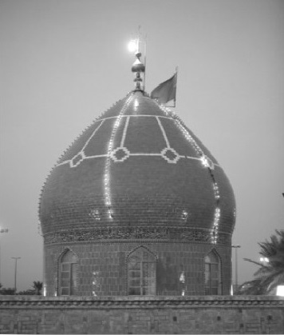
تصویر
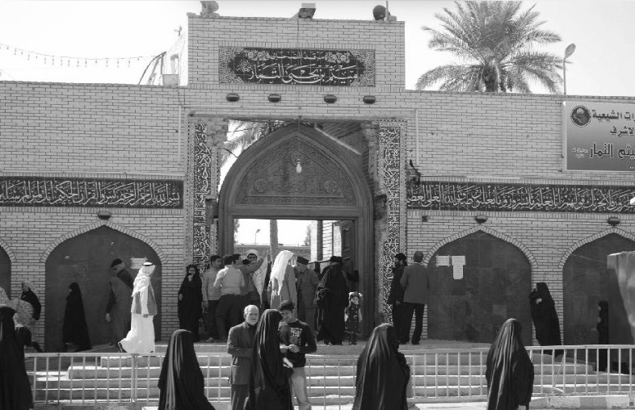
تصویر
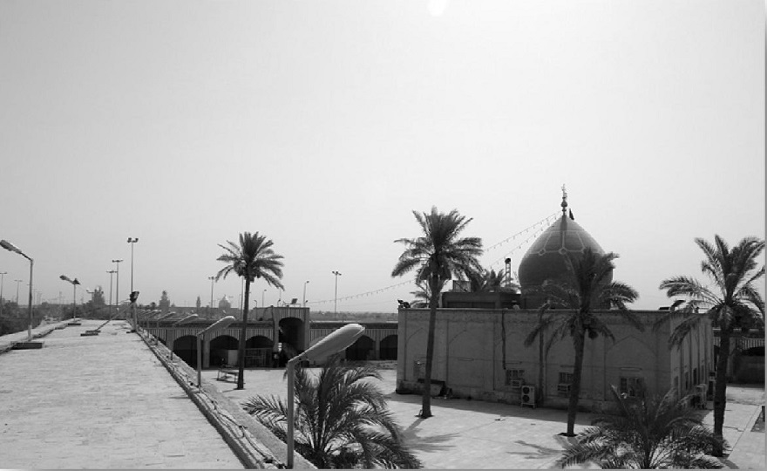
تصویر
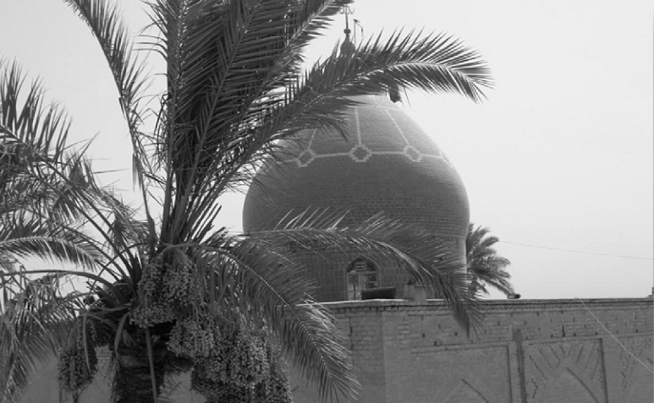
تصویر
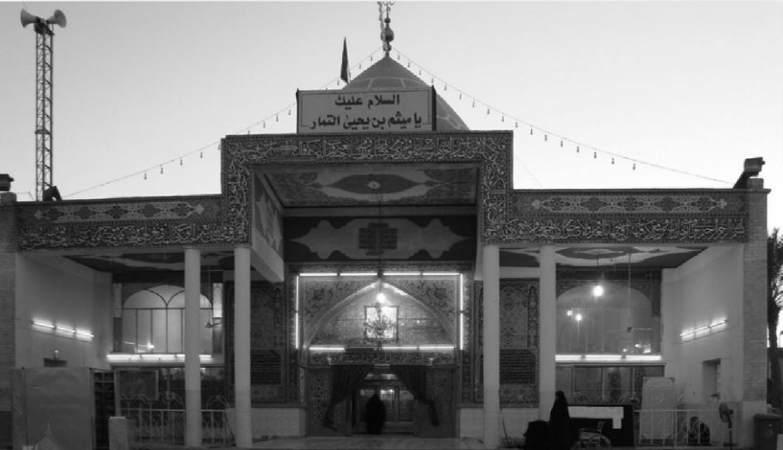
تصویر
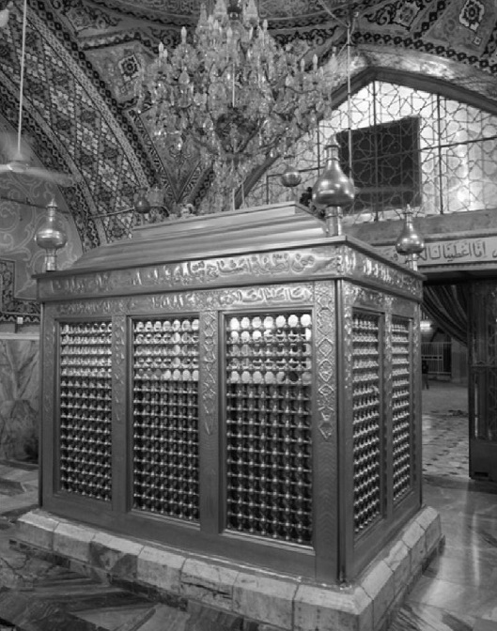
تصویر
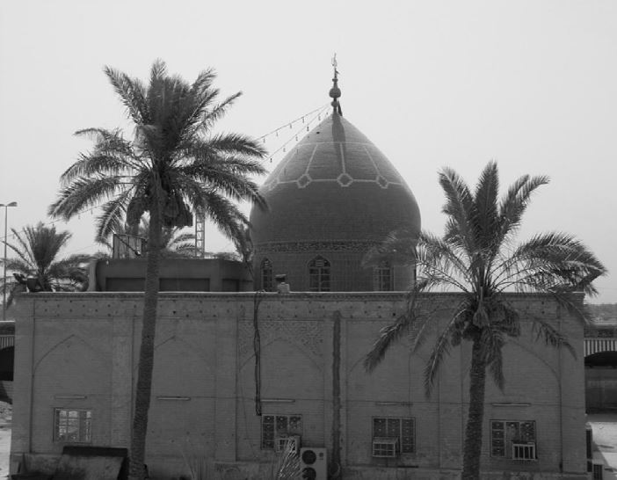
تصویر
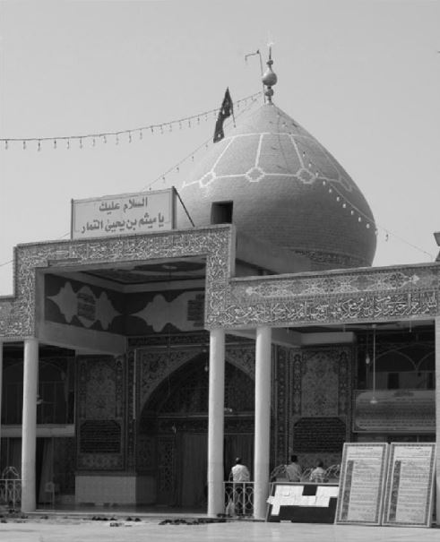
ص: 87

ghaemiyeh.com

١) . اشاره به شعر: «اگر لذت ترک لذت بدانی/ دگر شهوت نفس، لذت نخوانی» . کلیات سعدی، ص٨٠١.
٢) . (نحل: ١٠۶) .
١) . الارشاد، شیخ مفید، ص١٧٠.
٢) . میثم التمار، ص٢٧.
٣) . معجم البلدان، ج ۴، ص ٢۶٠؛ لغت‌نامه دهخدا، ج۴٨، ص٩۵۴.
١) . تاریخ الخلفاء، سیوطی، ص١٧۴.
٢) . تاریخ الیعقوبی، ج٢، ص١٨۴.
١) . شرح نهج البلاغه، ابن ابی‌الحدید، ج٢، ص٢٩١.
١) . شرح نهج البلاغه، ج٢، ص٢٩٢؛ الارشاد، ص١٧١.
١) . امام صادق (علیه السلام) : «العلم نور. . .» . بحارالانوار، ج١، ص٢٢۵.
٢) . نهج البلاغه، فیض الاسلام، خ ١٠٧، ص٣٢۴.
١) . تفسیر قرآن ابن عباس، به نام «تنویر المقیاس» در حاشیه تفسیر شش جلدی الدرالمنثور فی التفسیر بالمأثور، جلال‌الدین سیوطی (٨۴٩ - ٩١١ه. ق) به چاپ رسیده، و موجود است.
٢) . اسدالغابة، ج٣، ص١٩۴.
١) . بحارالانوار، ج۴٢، ص١٢٨؛ سفینة البحار، ج۴، ص٣٣٩.
٢) . اشاره به آیه: (. . . فِی یَوْمٍ عاصِفٍ) (ابراهیم: ١١۴) .
١) . بهجة الآمال، ج٧، ص١٢۴؛ رجال کشی، ص٨٠.
١) . یاران با وفای علی (علیه السلام) ، ص١٧٨.
٢) . الارشاد، ص١٧١؛ شرح نهج البلاغه، ابن ابی‌الحدید، ج٢، ص٢٩٣؛ بحارالانوار، ج۴٢، ص١٢۵.
٣) . بهجة الآمال، ج٧، ص١٢٧.
١) . علل الشرایع، ص٢٢٨؛ امالی شیخ صدوق، مجلس ٢٧، رقم ١؛ بحارالانوار، ج۴۵، ص٢٠٣.
١) . بحارالانوار، ج٣٩، ص١٣١؛ سفینة البحار، ج٢، ص۴٨ و ج۴، ص٣۴٠.
١) . اکمال‌الدین، شیخ صدوق، ص٣٩٠؛ بحارالانوار، ج۵٢، ص١۵٢؛ سفینة البحار، ج٢، ص۶.
2) . اکمال‌الدین، شیخ صدوق، ص٣٩٠؛ بحارالانوار، ج۵٢، ص١۵٢؛ سفینة البحار، ج٢، ص۶.
٣) . از مسجدهای مبارک و تاریخی کوفه است. منسوب به: جعفی بن سعد العشیره، یکی از قبایل یمن، مجمع‌البحرین، ص٣٧١؛ سفینة البحار، ج۴، ص٣۴٠.
١) . این‌گونه تعبیرها - که در دعای امامان: بدون آنکه گناهی انجام داده باشند، زیاد به چشم می‌خورد - از نهایت بندگی و نیز معرفت‌بخشی به دیگران است.
٢) . سفینةالبحار، ج۴، ص٣۴٠.
١) . بحارالانوار، ج۴٠، ص٢٠٠؛ نفس المهموم، ص ۶٠؛ منتهی الآمال، ج١، ص٢۵٢.
١) . بحارالانوار، ج۴١، ص٢۶٠؛ سفینة البحار، ج٣، ص۶۵١.
١) . سفینة البحار، ج۴، ص٣٣٩.
١) . (بقره: ٣٠) .
١) . تفصیل داستان حضرت موسی و خضر (علیه السلام) در سوره کهف، آیات ۵٩ - ٨٢ آمده است.
٢) . المناقب، خوارزمی، ص٢٢٢؛ کنزالعمال، ج١١، ص۶٠٢؛ ذخائرالعقبی، ص۶٧.
٣) . تفسیر الفرات الکوفی، ص٧؛ بحارالانوار، ج٣٧، ص٢٣۶. در کتاب اصول کافی، ج١، صص ۴٠١ و ۴٠٢، پنج حدیث در شرح و تفصیل «حدیث صعب مستصعب» آمده است.
١) . بحارالانوار، ج۴۵، ص٩٣؛ سفینةالبحار، ج١، ص۴٩۴؛ نفس‌المهموم، ص۶٠.
١) . شاطر عباس صبوحی قمی.
٢) . شرح نهج البلاغه، ابن ابی‌الحدید، ج۴، ص۵۴.
١) . بحارالانوار، ج١٨، ص١٨۵.
٢) . کافی، ج٢، ص٣۶٠؛ بحارالانوار، ج٧٢، ص١۶٣.
٣) . بهجة الآمال، ج٧، صص ١٢٣ و ١٢۶؛ نفس المهموم، ص۶٠.
۴) . شرح نهج البلاغه، ابن ابی‌الحدید، ج۴، ص۵٨.
١) . السیرة النبویة، ج۴، ص۴۵؛ تاریخ پیامبر اسلام، ص۵۶٨.
٢) . السیرة النبویة، ج۴، ص۴۵؛ تاریخ الخلفاء، ص١٩۶.
٣) . ناسخ التواریخ خلفاء، ج٢، ص٢٨٣.
۴) . تاریخ الخلفاء، ص١۵۶.
۵) . السیرة النبویة، ج۴، ص۴۵
١) . مروج الذهب، ج٢، صص٣۵٢ و ٣٩۴؛ رجوع به امام حسین (علیه السلام) و عاشوراییان، صص ١٣۵- ١٣٩.
2) . مروج الذهب، ج٢، صص٣۵٢ و ٣٩۴؛ رجوع به امام حسین (علیه السلام) و عاشوراییان، صص ١٣۵- ١٣٩.
٣) . تجلی امامت، تحلیلی از حکومت امیرالمؤمنین علی (علیه السلام) ، سید اصغر ناظم زاده قمی، صص۵۶ و ۵٧
١) . الکامل فی التاریخ، ص۴١١؛ شرح نهج البلاغه، ابن ابی‌الحدید، ج۴، ص۵٧.
٢) . الغدیر، ج١١، ص٢٩.
٢) . الغدیر، ج١١، ص٢٩.
١) . بهجة الآمال، ج٧، صص١٢۴ و ١٢۵؛ شرح نهج البلاغه، ابن ابی‌الحدید، ج٢، ص٢٩٢؛ سفینةالبحار، ج۴، ص٣٣٨.
2 . بهجة الآمال، ج٧، صص١٢۴ و ١٢۵؛ شرح نهج البلاغه، ابن ابی‌الحدید، ج٢، ص٢٩٢؛ سفینةالبحار، ج۴، ص٣٣٨.
٣) . برخی پنداشته‌اند «عریف» نام شخصی بوده است؛ در صورتی‌که این واژه، عنوان کارشناس و مسئول نظامی است. ر. ک: المنجد، ص۵٠٠.
١) . بهجة الآمال، ج٧، ص١٢۵.
٢) . اعتراف به عجمی بودن میثم، می‌تواند ادعای ایرانی بودن میثم را تأیید کند.
١) . شرح نهج البلاغه، ابن ابی‌الحدید، ج٢، ص٢٩٣؛ بحارالانوار، ج۴٢، ص١٢۵.
١) . شرح نهج البلاغه، ابن ابی‌الحدید، ج٢، ص٢٩٢؛ بحارالانوار، ج۴٢، ص١٢۴.
٢) . کلیات سعدی، ص۵٢٨.
٣) . شرح نهج البلاغه، ابن ابی‌الحدید، ج٢، ص٢٩٢؛ نفس المهموم، ص۶١.
١) . دیوان حافظ، ص٢٣٧. واژه «شاها» به «آقا» تغییر داده شد.
٢) . بهجة الآمال، ج٧، ص١٢۶؛ بحارالانوار، ج۴٢، ص١٣٠.
بهجة الآمال، ج٧، صص١٢۴ و ١٢٧.
بهجة الآمال، ج٧، صص١٢۴ و ١٢٧.
١) . سفینة البحار، ج١، ص١٠٠.
٢) . گلستان سعدی، ص٢۴٠.
٣) . شرح نهج البلاغه، ابن ابی‌الحدید، ج٢، ص٢٩٣. باید توجه داشت که عمرو بن حریث، شخص منافق‌صفتی بود و این کار را برای رسمی اجتماعی یا به منظور خوشایند امویان انجام داد.
١) . دیوان حافظ، ص١٠١.
٢) . بهجة الآمال، ج٧، ص١٢٨.
١) . شرح نهج‌البلاغه، ابن ابی‌الحدید، ج٢، ص٢٩۴؛ منتهی الآمال، ج١، ص٢۵۴؛ نفس المهموم، ص۶١؛ بحارالانوار، ج۴١، ص٣۴۵.
٢) . بهجة الآمال، ج٧، ص١٢٧؛ بحارالانوار، ج۴٢، ص١٣٣.
٣) . شرح نهج البلاغه، ابن ابی‌الحدید، ج٢، ص٢٩۴؛ بحارالانوار، ج۴١، ص٣۴۵؛ منتهی الآمال، ج١، ص٢۵۴.
١) . بهجة الآمال، ج٧، ص١٢۶؛ نفس المهموم، ص۶٢.
٢) . دیوان حافظ، ص١۴٧.
١) . داستان دوستان، محمدی اشتهاردی، صص ۵ - ٧.
١) . منتهی الآمال، ج١، ص٢۵۵.
١) . میثم التمار، شیخ محمدحسین مظفر، صص ١٧٠- ١٧۴.
٢) . تاریخ کوفه، ص١١۴.
٣) . آرامگاه‌های مشهور، ج٢، صص۵۶٩ و۵٧٠.
١) . آرامگاه‌های مشهور، ترجمه مراقدالمعارف، ج٢، صص۵۶٩ و ۵٧٠.
١) . در گذشته بارگاه میثم تمار بسیار کوچک بود.
١) . داستان‌های شگفت، صص ٢٧ و ٢٨.
٢) . آرامگاه‌های مشهور، ج٢، صص ۵٧١ و ۵٧٢.
١) . الاصابة فی تمییز الصحابة، ج۴، ص١١٨. درخور توجه است که در آن زمان از «نبش قبر» نهی نشده بود.
١) . بهجة الآمال، ج۵، ص٣٠.
٢) . ر. ک: بهجة الآمال، ج٧، صص ١٢۴، ١٢٧ و ١٢٨؛ بحارالانوار، ج۴٢، ص١٣٣.
٣) . بحارالانوار، ج۵٣، صص١١٢- ١١٣؛ سفینةالبحار، ج۴، ص٣٣٩.
۴) . بهجة الآمال، ج۵، ص٣٠.
١) . سفینة البحار، ج۴، ص٣۴١.
٢) . بهجة الآمال، ج۵، ص۶٢٩؛ منتهی المقال، ج۵، ص١٢۵.
٣) . بهجة الآمال، ج٧، صص١٢۵و ١٢۶.
۴) . رجال کشی، ص٨٠؛ سفینة البحار، ج۴، ص٣٣٨.
١) . نقدالرجال، ج١، ص٢١٨؛ رجال شیخ، ص١۶٠؛ نفس المهموم، ص۶٢.
٢) . منتهی المقال، ج٧، ص۶٧.
٣) . بحارالانوار، ج٢٧، ص٢٢٠؛ سفینة البحار، ج١، ص٢٢٧.
۴) . بهجة الآمال، ج١، ص۵٣۴، نقدالرجال، ج١، ص۶۵؛ تنقیح المقال، ج۴، ص۶٩.
١) . سفینة البحار، ج۴، صص٣۴٠ و ٣۴؛ بهجة الآمال، ج۵، ص٣٨٠.
٢) . الفصول المختاره من العیون و المحاسن، ص٢٣؛ سفینة البحار، ج۴، ص٣۴٢.
١) . بحارالانوار، ج١٠، ص٣٧۴؛ سفینة البحار، ج۴، ص٣۴٢.
٢) . تنقیح المقال، ج١٠، ص١٢٢.

